Промпт для Codex

Приложение для macOS по фотографиям и описаниям
Реализуй полноценное настольное приложение для macOS по этому документу. Воспроизведи интерфейс, функции и поведение описанных экранов. Документ содержит 39 присланных пользователем оригинальных фотографий с пояснениями, а также требования из исходного чата.
Если работаешь в существующем репозитории, сначала изучи его код и инструкции, определи готовые и недостающие функции. Продолжай существующую реализацию там, где она подходит. Затем последовательно доведи все обязательные сценарии до работающего состояния. Не завершай работу на этапе плана, статического интерфейса или кнопок без действий.
Основные разделы: встречи, трекер собеседований, контексты, заметки, настройки и отдельное рабочее окно встречи. Нужны реальные сохранение данных, взаимодействие с моделями по API, аудио, скриншоты, озвучка, телесуфлёр и управление с клавиатуры.
Используй фотографии как визуальные референсы. Повторяй элементы самого приложения: расположение панелей, пропорции, отступы, скругления, шрифтовую иерархию, состояния выбора и диалоги. Физический ноутбук, отражения, другие программы и рабочий стол на фотографиях не относятся к интерфейсу приложения.
Базовый вид — тёмный, с оранжевым акцентом. Поздние фотографии показывают смену акцента на зелёный: это одна настраиваемая тема приложения. Кнопки, выбранные пункты, ползунки и подсветка должны реагировать на общую настройку цвета.
Названия встреч и заметок, аватар MA, версия 2.28.0, цифры статистики, имена моделей, задержки и локальные пути на снимках — примеры. Используй реальные данные пользователя и текущей сборки. Не записывай их в код как постоянные значения.

Приоритеты и принятые уточнения
Указания пользователя важнее предложений нейросети из исходного чата. Историю обновлений в боковой навигации пока не добавлять. Проверка наличия обновлений в настройках «Система» остаётся отдельной функцией.
Контексты создавать в универсальном кастомном сценарии: название, собственная инструкция и один язык ответа — русский или английский. Сценарии «Поиск работы», «Экзамен», создание из резюме и три языка ответа не нужны в первой версии. Перевод транскрипции в меню аудио — отдельная настройка.
При конфликте сочетаний использовать Command H для полного скриншота, Command Shift H для области, Command N для заметок: это соответствует показанным настройкам. Последняя диктовка с Command N для скриншота противоречит этим назначениям. Сочетания должны быть редактируемыми.

Общие требования к работе приложения
Оболочка. Узкая вертикальная навигация слева: встречи, трекер, контексты, заметки; внизу проверка защиты и настройки. Единый поиск в верхней панели, аккаунт справа, системные кнопки macOS. Аккаунт предусматривает регистрацию, авторизацию и выход. Свободные области окна служат для перетаскивания; поля, кнопки, выделение текста и внутренний drag and drop должны продолжать работать.
Данные. Сохраняй встречи, связь с вакансией, метрики, summary, подчаты и их историю; вакансии, этапы, порядок колонок и историю переходов; контексты; заметки, папки, проекты, файлы и состояние RAG; настройки, модельные слоты и раскладку панели. Данные сохраняются после перезапуска. Разные подчаты имеют независимую историю. Счётчики и размеры хранилища рассчитываются по данным.
Модели. Пользователь подключает провайдеров через собственные API-ключи. Приоритет на старте — OpenAI с быстрым и думающим режимами; структура допускает другие провайдеры. Каталог хранит провайдера, отображаемое имя, технический ID и поддерживаемые возможности. Не считать имена из референса гарантированными ID доступных API. Неподдерживаемые параметры нельзя отправлять провайдеру.
Интеграции. API-ключи и пароли прокси хранить безопасно средствами платформы и не включать в репозиторий и логи. Без ключа показывать состояние настройки интеграции, а не фиктивный успешный ответ. Предусмотреть сетевые ошибки, отмену, повторный запрос и недоступность устройства. Доступ к чужому боту sobes.tech и его инфраструктуре не подразумевается: Telegram-интеграция настраивается для своего приложения.
Запрос к модели. Учитывать выбранную модель и reasoning, язык, активный пользовательский контекст, данные встречи и вакансии, историю текущего подчата, выбранные изображения и релевантные заметки RAG. Смена контекста влияет на последующие запросы. Сброс накопленного контекста не удаляет сохранённую инструкцию из раздела «Контексты».
Аудио. Разделять захват системного звука и микрофона, выделение речевых фрагментов, STT, опциональный перевод и генерацию ответа. Модель STT выбирается независимо от модели ответа. One-Shot использует реальный кольцевой буфер. Запись всего интервью в видеофайл работает отдельно от отправки аудиофрагмента в чат.
Платформа. Окно встречи располагается поверх других приложений; поддерживает перемещение, изменение размера, непрозрачности, скрытие и режим пропуска кликов. Разрешения на микрофон, захват экрана и управление вводом запрашиваются штатно. Проверка защиты отражает фактический результат проверки и ограничения конкретного способа захвата; универсальную невидимость не обещать.
Критерий завершения. Все кнопки, переключатели и поля должны менять реальные данные или поведение. Проверить создание и продолжение встречи после перезапуска, изоляцию подчатов, смену контекста, актуальность заметок и RAG, перемещение вакансий и статистику, сохранение настроек, аудио, скриншоты, генерацию, отмену и TTS. Для функций с внешними ключами указать, что проверено реально, а что требует настройки пользователя.

Рабочее окно и дополнительные сценарии
Создание встречи с названием открывает отдельное рабочее окно. Верхняя панель: значок приложения, микрофон с раскрытием меню, зона перетаскивания из шести точек, текущая модель, дополнительные функции, блокнот и Home справа. Home возвращает к главному экрану с сохранением встречи. Основная область показывает сообщения, транскрипции, ответы и изображения. Слева — номера подчатов, выбор активного, плюс для нового подчата и кнопка начала собеседования.
Над вводом: «Анализ экрана», «Что сказать», «Резюме». Внизу: поле «Сообщение или вопрос...», круглая кнопка отправки и инструменты показа подчатов, активного контекста, AI-функций, скриншотов, телесуфлёра, озвучки и сброса контекста. Обычная отправка учитывает приложенное изображение; отдельная команда отправляет без него. Автоответ на голосовые вопросы включается независимо.
Выбор модели открывается нажатием на название. В диалоге нужны поиск «Найти модель или провайдера», фильтры провайдеров, карточки с логотипом, отображаемым именем, техническим ID и ориентиром скорости. Ниже — «Уровень рассуждений» с вариантами «Выкл», «Низ», «Сред», «Выс», «Макс» при поддержке моделью, а также «Скриншоты: Качество / Скорость». Скорости не фиксировать по референсу. Выбор обновляет состояние верхней панели и следующие запросы.
Блокнот во встрече открывает правую боковую панель, не закрывая чат. Сверху поиск по заметкам, подпись «Заметки» и подсказка Command N. Ниже — раскрываемый список: стрелка, название, затем содержимое непосредственно под строкой. Поддержать папки, поиск, раскрытие и сворачивание, собственную прокрутку. Это те же заметки, что в глобальном редакторе; изменения должны быть актуальны в обеих областях.
Быстрые действия выполняют реальные запросы: анализируют выбранный экран, предлагают формулировку ответа или суммируют разговор. Их точные исходные промпты не заданы; реализуй согласованные с названиями инструкции. Раздел «Быстрые действия» присутствует в настройках, но его внутренний экран не показан. Минимальная рабочая реализация должна позволять управлять используемыми действиями и их инструкциями; принятые детали отметить в отчёте.
Телесуфлёр имеет вкладки «Внешний вид», «Текст», «Расположение», «Прокрутка», «Содержимое». Требуются показ/скрытие, пауза/продолжение, активное слово и прокрутка текста. Точные поля четырёх вкладок, кроме «Внешний вид», не показаны: выбери рабочие настройки размера текста, размещения, скорости и источника содержимого, не приписывая их фотографиям.
Также не показаны заполненная карточка вакансии и сравнение, экран тестирования контекста, детали проекта в заметках, форматы импорта, меню дополнительных AI-функций и состояние после «Начать собеседование». Эти функции не исключать. Используй минимальные рабочие формы и явно фиксируй принятые решения. Упоминание пользователем «Новый трекер» не подтверждено отдельным экраном; настройки и пользовательские этапы обязательны, множественность досок остаётся уточнением.
Фотографии выбора модели, раскрытых заметок во встрече и базового рабочего состояния из исходного чата не вошли в присланные 39 файлов. Их функции описаны здесь по переписке. Общая структура рабочего окна видна на последней фотографии и в предпросмотре панели встречи.

Горячие клавиши
Все назначения доступны для редактирования, отключения, поиска по названию и сброса к значениям по умолчанию. Command обозначает клавишу ⌘, Option — ⌥. Проверяй конфликты с macOS и между командами. Таблица объединяет фотографии и описания из чата.
Действие | Сочетание
Начать или остановить запись | Command R
Выйти из приложения | Command Q
Переключить тему | Не назначено
Скриншот всего экрана | Command H
Скриншот области | Command Shift H
Скрыть или открыть окно | Command B
Переключить кликабельность окна | Command W
Скрыть или открыть телесуфлёр | Command Shift T
Пауза или продолжение телесуфлёра | Не назначено
Кликабельность телесуфлёра | Command Shift W
Виртуальный курсор | Command Shift V
Защита курсора | Command Shift Z
Перемещение окна | Command + стрелки
Уменьшить или увеличить непрозрачность | Command [ / Command ]
Уменьшить или увеличить ширину | Command Shift ← / →
Уменьшить или увеличить высоту | Command Shift ↑ / ↓
Показать или скрыть заметки | Command N
Фокус на вводе | Command D
Предыдущий или следующий подчат | Command Shift K / L
Новый подчат | Command P
Показать или скрыть подчаты | Command Shift P
Отменить генерацию | Command G
Озвучить или остановить последний ответ | Command Shift S
Автоматическая озвучка | Command Option S
Отправить в чат | Command Enter
Отправить без скриншота | Command Shift Enter
Прокрутить сообщения вверх или вниз | Command Option ↑ / ↓
Перейти к новым сообщениям | Не назначено
Автоответ на голосовые вопросы | Command Shift A
Сбросить накопленный контекст | Command Shift X

01 Встречи и общий интерфейс
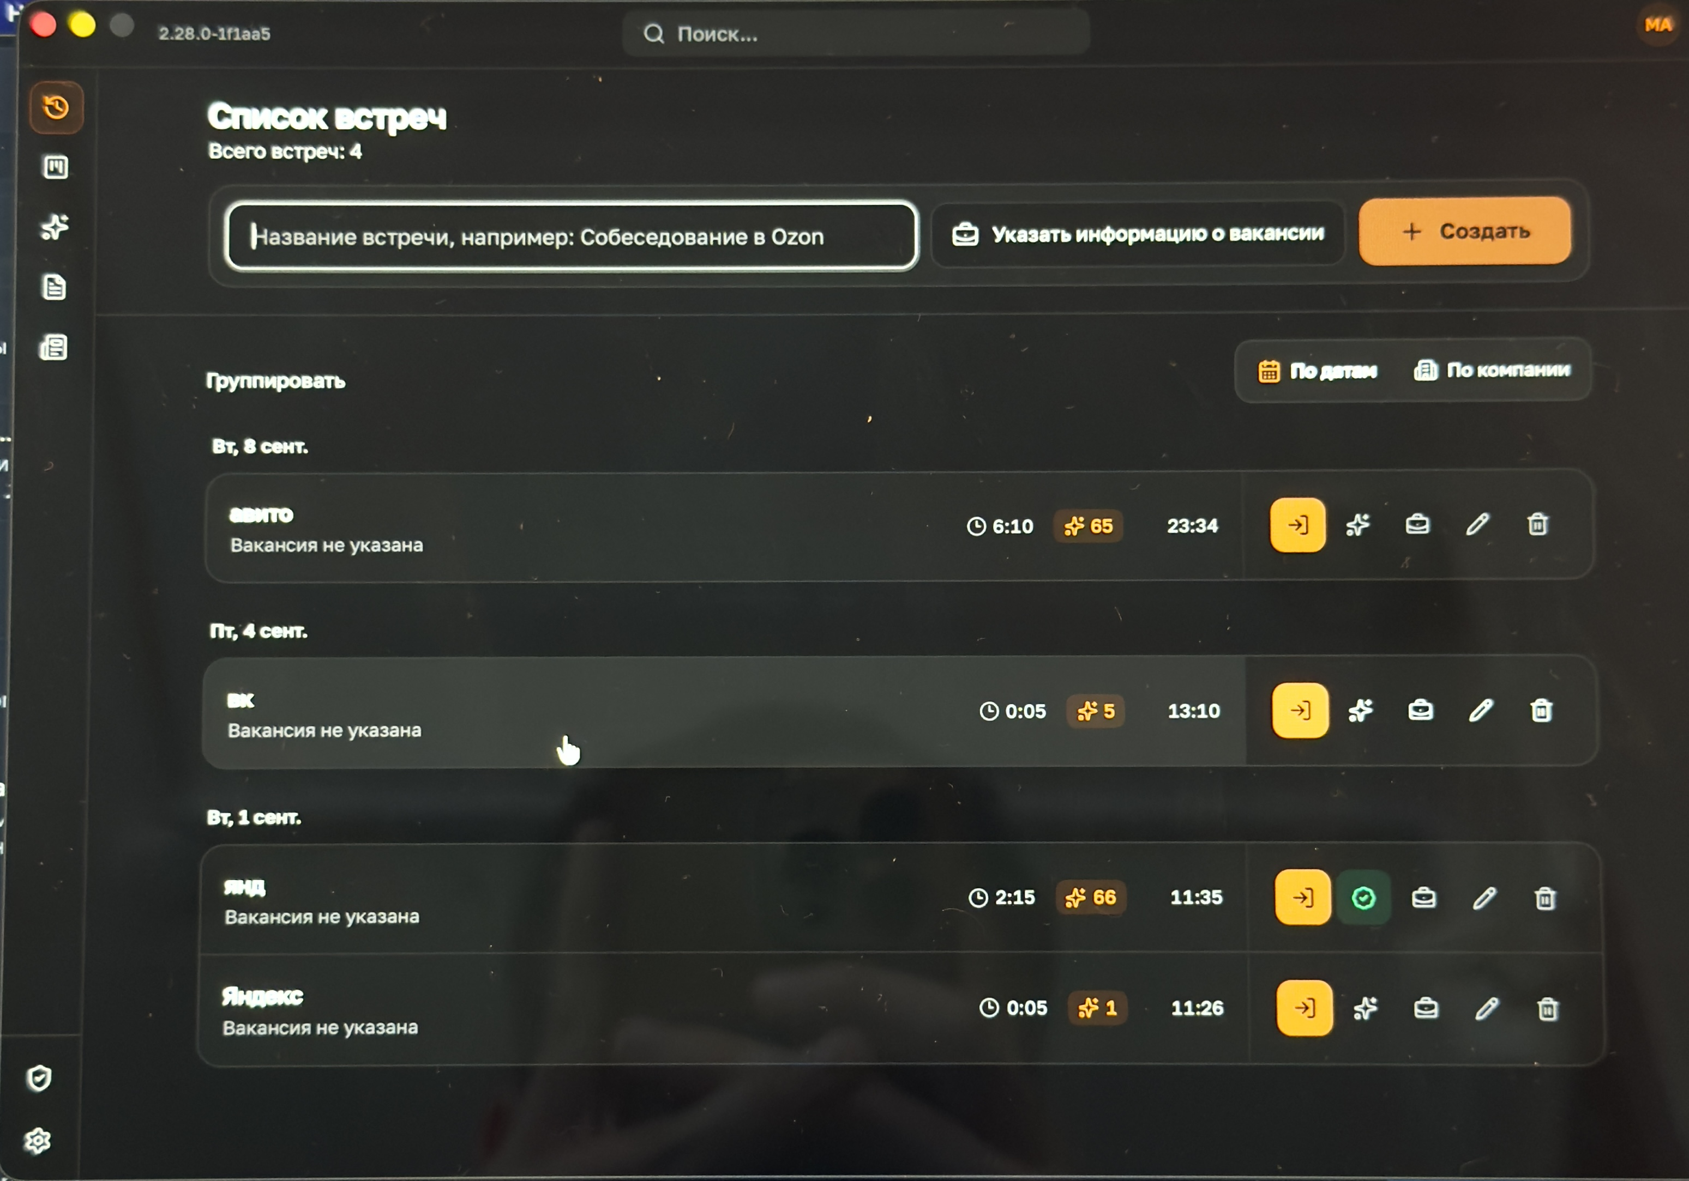
Фото 01 • IMG_0382(1).jpeg
Как выглядит. Слева узкая панель иконок; активный раздел выделен акцентом. Вверху общий поиск и аккаунт. Заголовок «Список встреч» и динамическое количество. Под ним одна горизонтальная форма: название, «Указать информацию о вакансии», «Создать». Ниже переключение группировки по дате или компании и широкие строки встреч.
Что реализовать. Создавать любое число встреч, привязывать вакансию при создании или позднее. В строке показывать название, вакансию или «Вакансия не указана», длительность, количество генераций и последнюю активность. Справа: продолжить, сгенерировать summary, вакансия, переименовать, удалить. Продолжение восстанавливает сессию; summary сохраняется. Зелёная отметка на референсе связана с состоянием действия, точная семантика исходного значка не подтверждена. Не ограничивать список четырьмя строками.

02 Трекер в общем окне
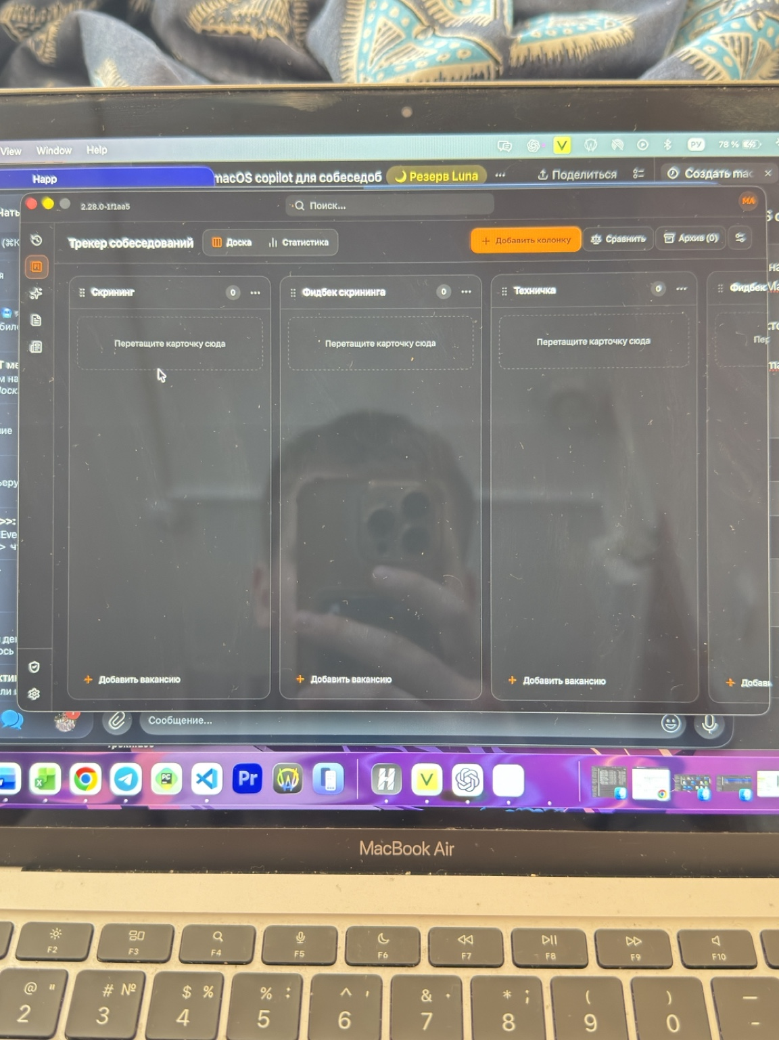
Фото 02 • IMG_0383.jpeg
Как выглядит. Общий снимок окна macOS показывает расположение трекера внутри той же оболочки приложения. Вторая навигационная иконка активна. Доска занимает основную область, колонки выходят за правый край.
Что реализовать. Сохранять единый поиск, аккаунт и навигацию при смене разделов. Доска должна горизонтально прокручиваться и работать при изменении размера окна. Свободные зоны окна доступны для перетаскивания, а карточки и ручки колонок — для собственного drag and drop.

03 Статистика трекера
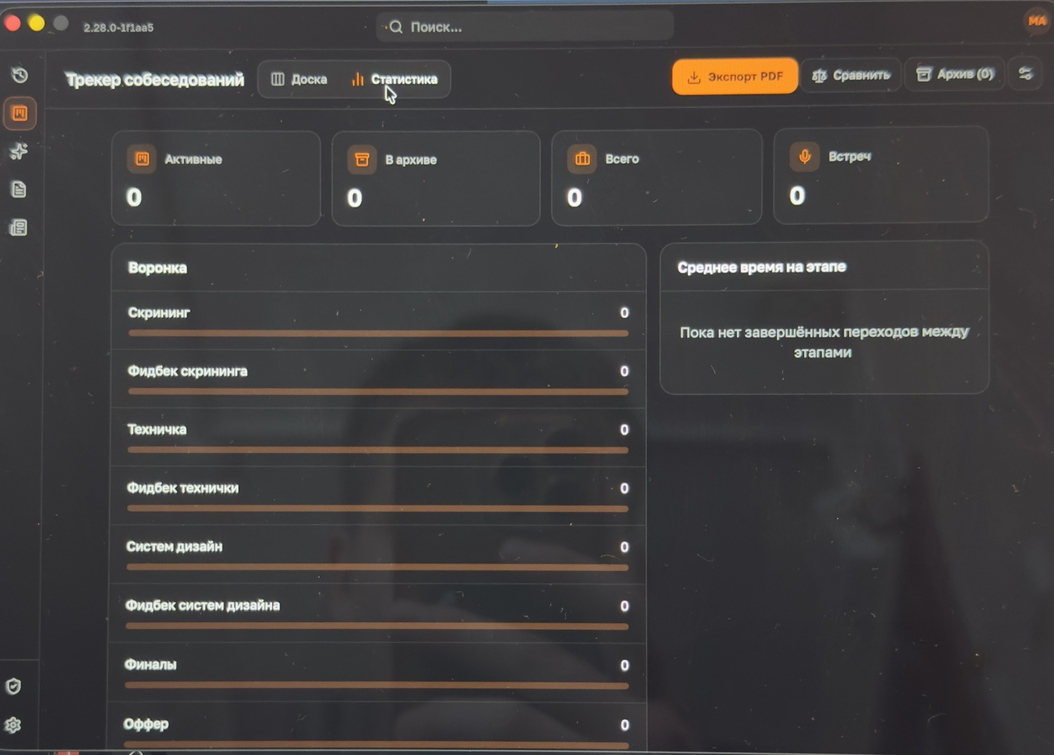
Фото 03 • IMG_0384(1).jpeg
Как выглядит. Переключатель «Доска / Статистика» рядом с заголовком. Справа «Экспорт PDF», «Сравнить», «Архив» со счётчиком и настройки. Четыре KPI в ряд: активные, в архиве, всего, встреч. Ниже слева широкая воронка, справа среднее время на этапе.
Что реализовать. Все показатели вычислять по данным. Воронка строится по текущим пользовательским этапам. Для времени хранить вход и выход вакансии из этапа; при отсутствии завершённых переходов показывать соответствующее пустое состояние. Связывать встречи с вакансиями. PDF должен содержать фактический статистический отчёт. Точный макет экспорта не задан.

04 Доска трекера
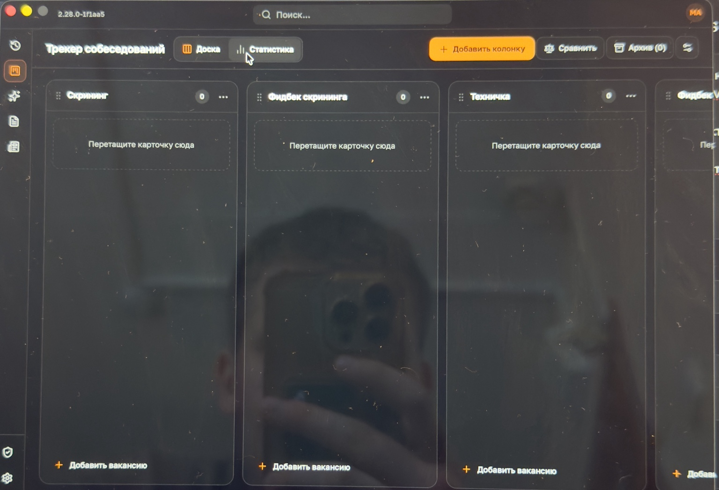
Фото 04 • IMG_0385(1).jpeg
Как выглядит. Равномерные высокие колонки: ручка из точек, название, счётчик и меню из трёх точек. Пустая зона с пунктирной границей и подписью «Перетащите карточку сюда». Внизу каждой колонки — «Добавить вакансию».
Что реализовать. Стандартные этапы: скрининг, фидбек скрининга, техничка, фидбек технички, систем дизайн, фидбек систем дизайна, финалы, оффер, отказы. Поддержать собственные этапы и порядок. Карточки перемещаются между колонками, переходы сохраняются. Создание вакансии из колонки назначает ей этот этап. Минимум данных вакансии: компания, название и описание, вилка, грейд, формат работы. Меню этапа должно позволять его настройку; детали не раскрыты на фото.

05 Добавление колонки
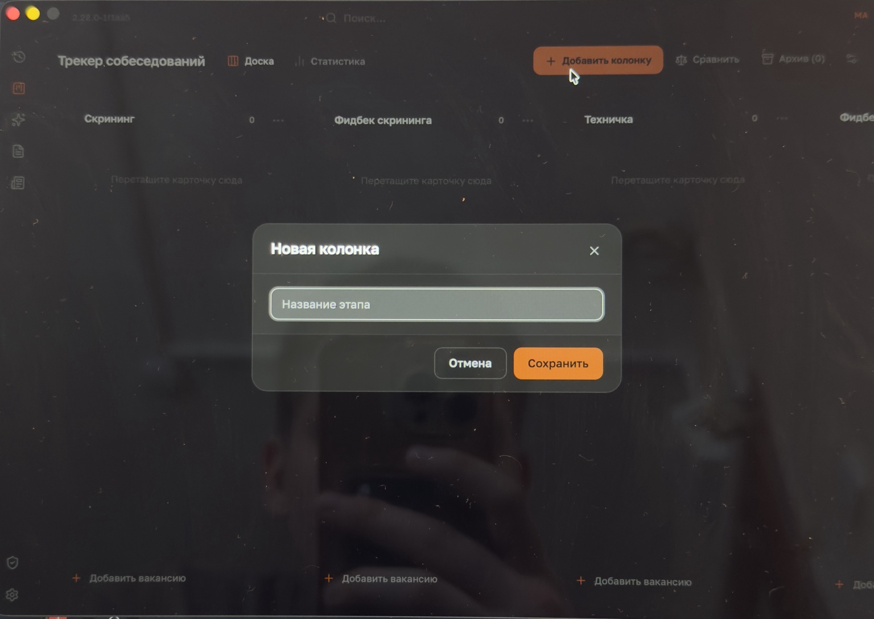
Фото 05 • IMG_0386(1).jpeg
Как выглядит. По центру затемнённой доски компактное окно «Новая колонка». Единственное поле «Название этапа», крестик справа сверху, «Отмена» и акцентная «Сохранить» внизу.
Что реализовать. Сохранять новый пользовательский этап и отображать его на доске и в статистике. Пустое название не принимать. Отмена и крестик закрывают форму без изменения доски. После сохранения структура остаётся доступной после перезапуска.

06 Сравнение офферов
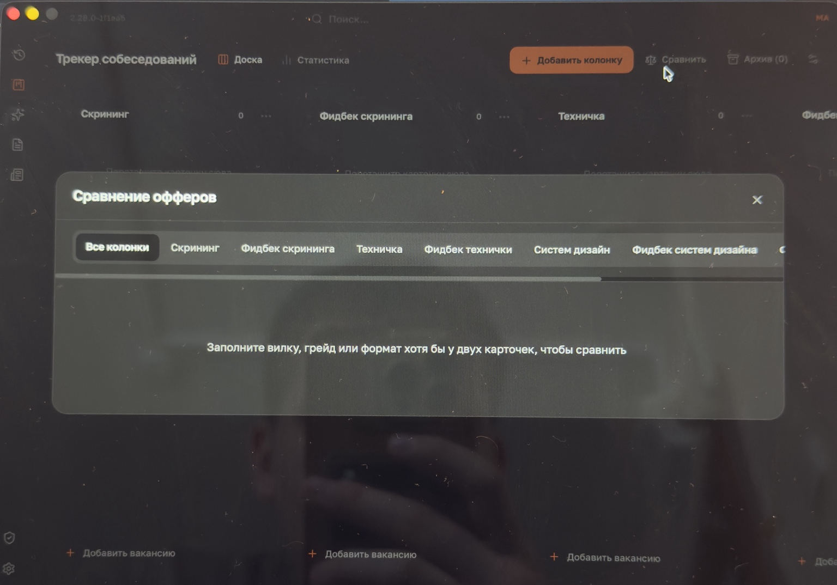
Фото 06 • IMG_0387(1).jpeg
Как выглядит. Широкое центральное окно. Сверху заголовок и крестик, ниже горизонтальная строка фильтров по этапам, начиная с «Все колонки». В пустой области — условие для сравнения.
Что реализовать. Для сравнения нужны хотя бы две карточки с заполненной вилкой, грейдом или форматом; не требовать одновременно все три поля. Фильтр ограничивает набор вакансий. Заполненный результат должен сопоставлять доступные параметры, не подставляя выдуманные значения вместо пропусков. При нехватке данных показывать текст как на фото.

07 Архив карточек
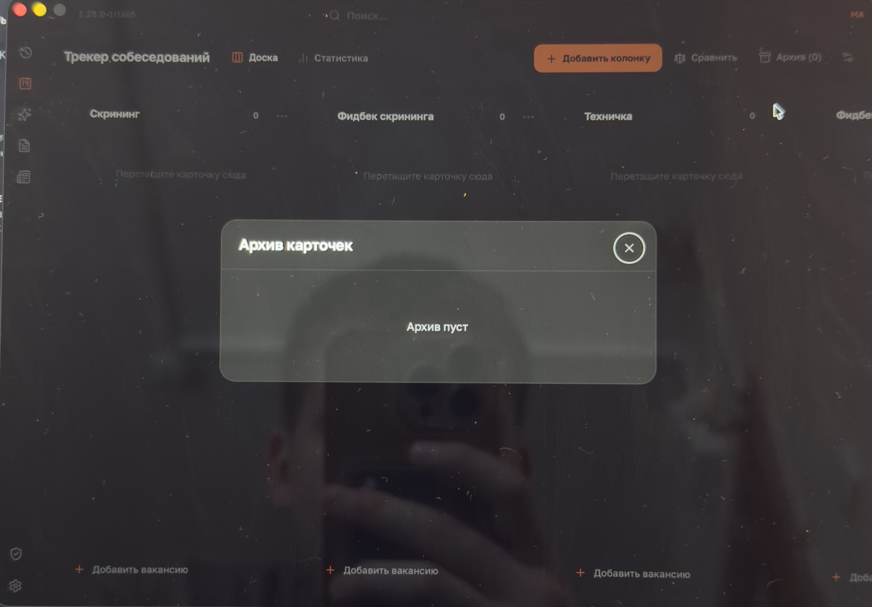
Фото 07 • IMG_0388(1).jpeg
Как выглядит. Небольшое модальное окно «Архив карточек» по центру доски, крестик справа, пустое состояние «Архив пуст».
Что реализовать. Архивирование сохраняет карточку и её историю, убирая из активной доски. Счётчик кнопки и статистика обновляются. Для непустого архива обеспечить просмотр и возвращение карточки на доску; это рабочее дополнение к показанному пустому состоянию. Не смешивать архивирование и безвозвратное удаление.

08 Настройки трекера
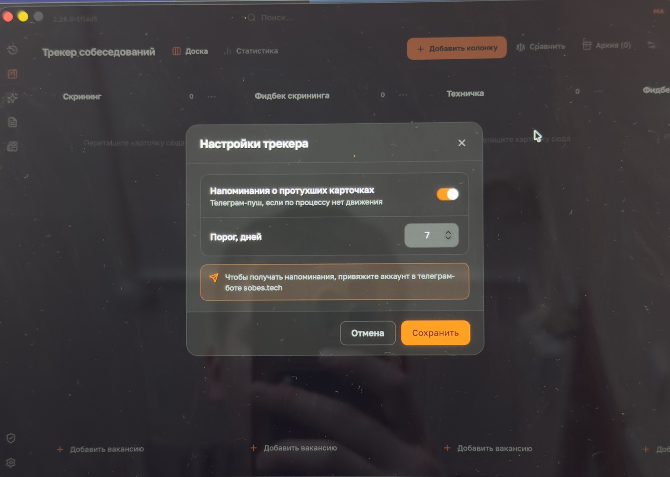
Фото 08 • IMG_0389(1).jpeg
Как выглядит. Центральная форма с тумблером напоминаний о протухших карточках, числовым порогом в днях, пояснением о Telegram и кнопками отмены и сохранения. На фото порог 7 дней.
Что реализовать. После включения проверять отсутствие движения по вакансии в течение заданного срока. Сохранять настройку порога; не рассылать одинаковое напоминание непрерывно. Доставка требует привязанного Telegram-аккаунта. В интерфейсе показывать состояние подключения своего бота. Кнопка со слайдерами на доске открывает именно эти настройки.

09 Создание контекста до ввода названия
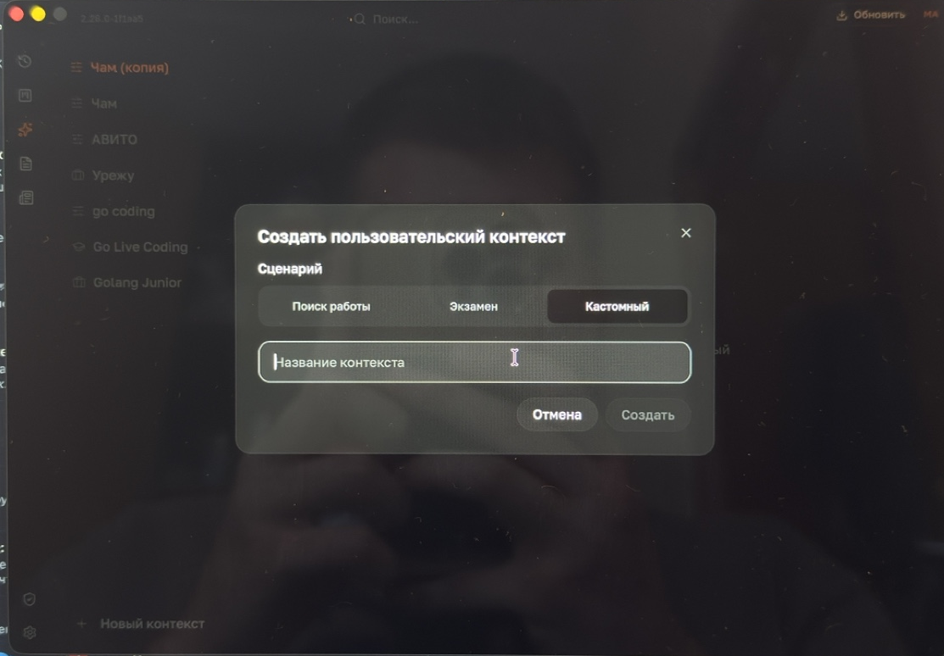
Фото 09 • IMG_0390.jpeg
Как выглядит. Общий снимок формы «Создать пользовательский контекст»: сценарий, название и нижние действия. В исходнике видны три сценария, выбран кастомный; без названия «Создать» неактивно.
Что реализовать. По указанию пользователя в своей версии оставить один кастомный сценарий. Поток: новый контекст → название → создать → заполнить инструкцию. Сохранить общий вид центрального диалога и затемнения фона. Не переносить внешний фон фотографии в интерфейс.

10 Создание контекста с названием
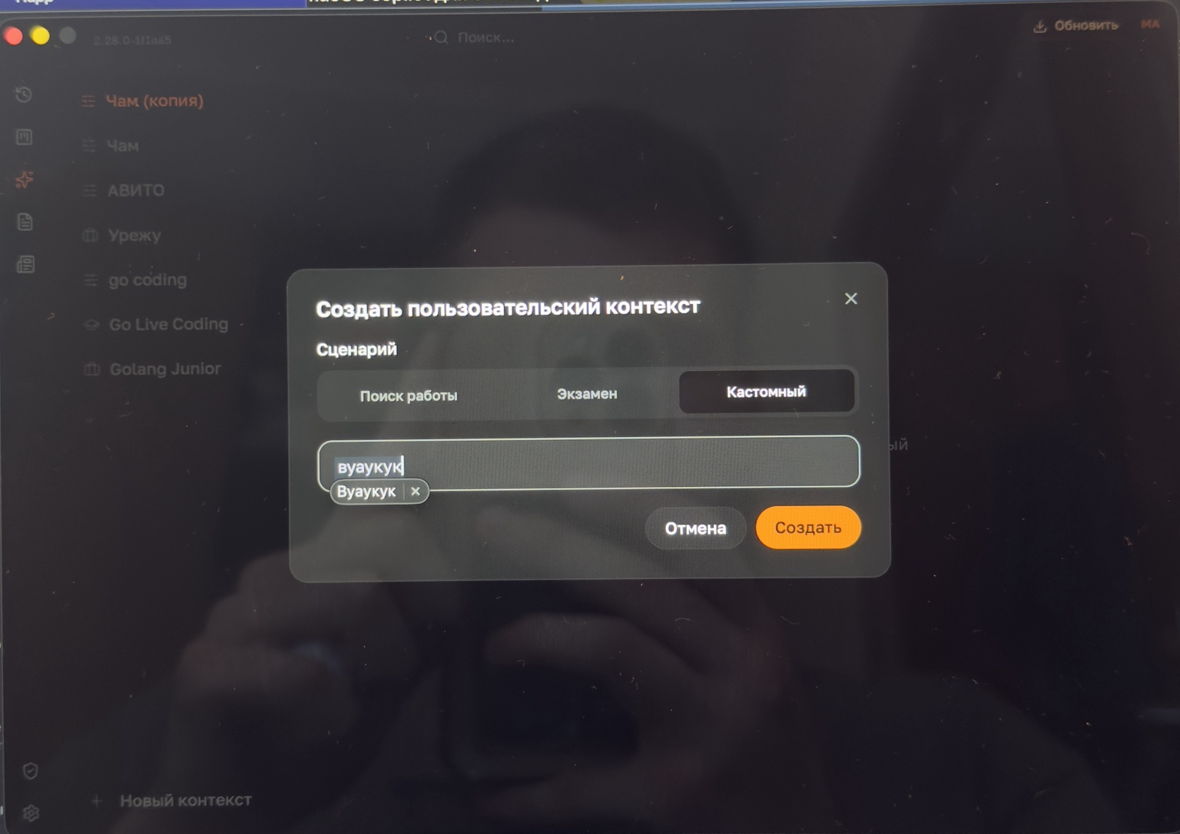
Фото 10 • IMG_0391(1).jpeg
Как выглядит. Та же форма крупным планом после ввода названия. Акцентная кнопка создания активна; отмена рядом. На фоне — вторичная левая колонка пользовательских контекстов.
Что реализовать. Название вводится пользователем и не ограничено примерами Avito или Go. После создания элемент появляется в списке и открывается редактор. Крестик и отмена не создают запись. Названия, похожие на случайный набор букв на референсе, не являются обязательными пресетами.

11 Редактор контекста
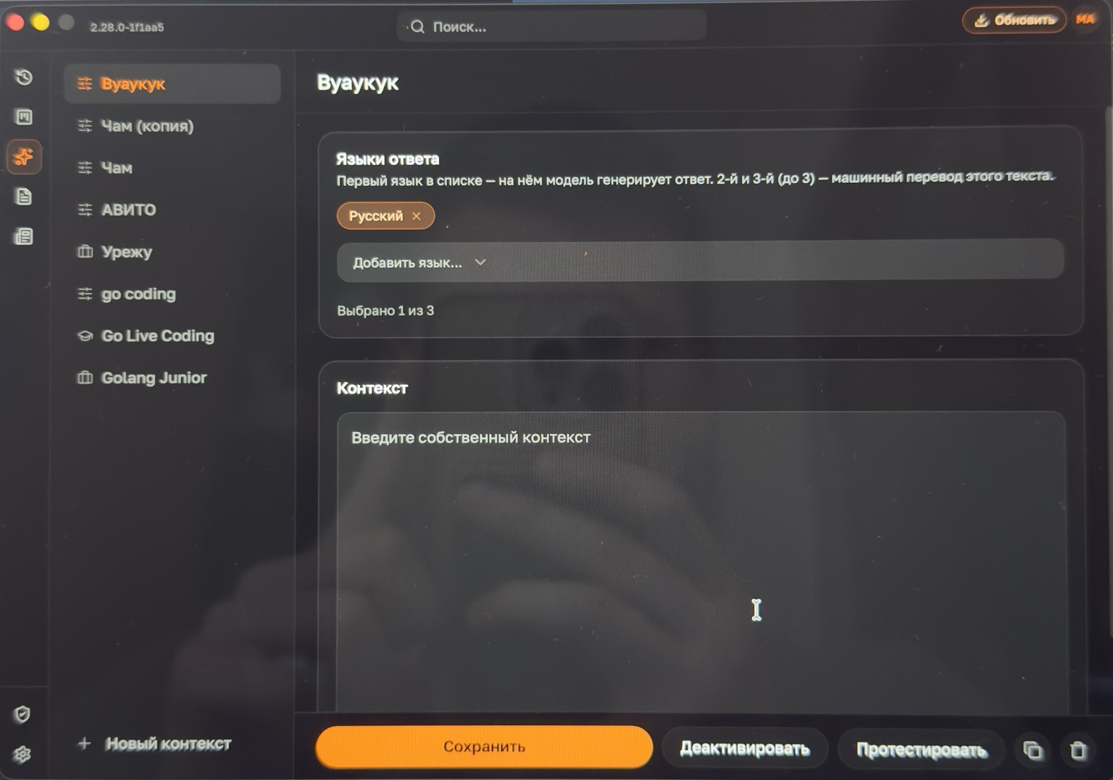
Фото 11 • IMG_0392(1).jpeg
Как выглядит. Слева список контекстов, выбранный выделен фоном. Справа название, блок языка и большое поле собственной инструкции. Нижняя фиксированная панель: сохранить, деактивировать, протестировать, копировать, удалить.
Что реализовать. Для первой версии один язык RU/EN вместо показанных трёх. Поддержать изменение названия и текста, сохранение, активацию и деактивацию без удаления, тестовый запрос, независимую копию и удаление. Выбранный активный контекст применяется к запросам во встрече. Тест должен реально использовать его инструкцию и язык. При удалении корректно обработать ссылки из встреч.

12 Заметки в общем окне
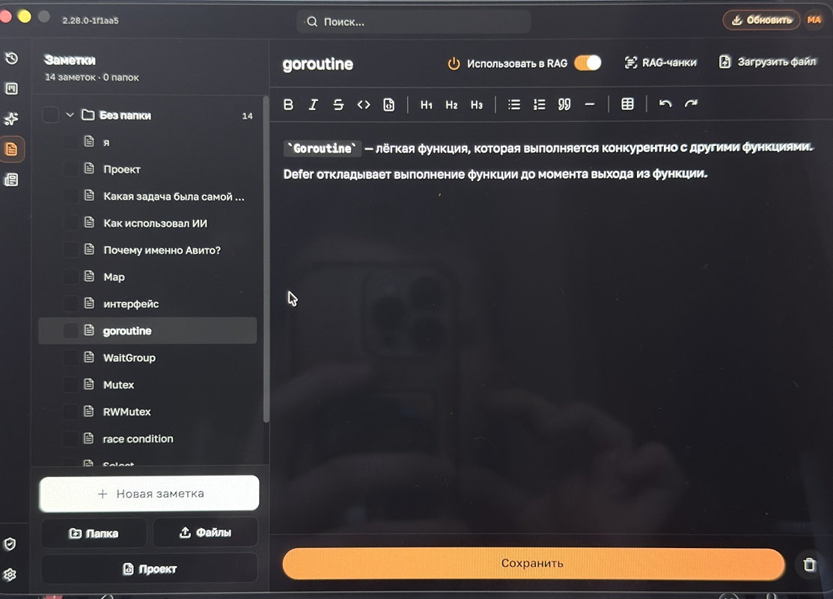
Фото 12 • IMG_0393.jpeg
Как выглядит. Общий вид раздела заметок: после глобальной навигации идёт дерево, затем большая область редактора. Панель сохранения закреплена снизу. Глобальный поиск сохраняется.
Что реализовать. Раздел заметок и блокнот во встрече используют одно хранилище. Пользователь может создавать и открывать заметки, группировать их в папки и читать во время встречи. Размер окна не должен скрывать доступ к дереву и сохранению; длинный список прокручивается.

13 Редактор заметок и RAG
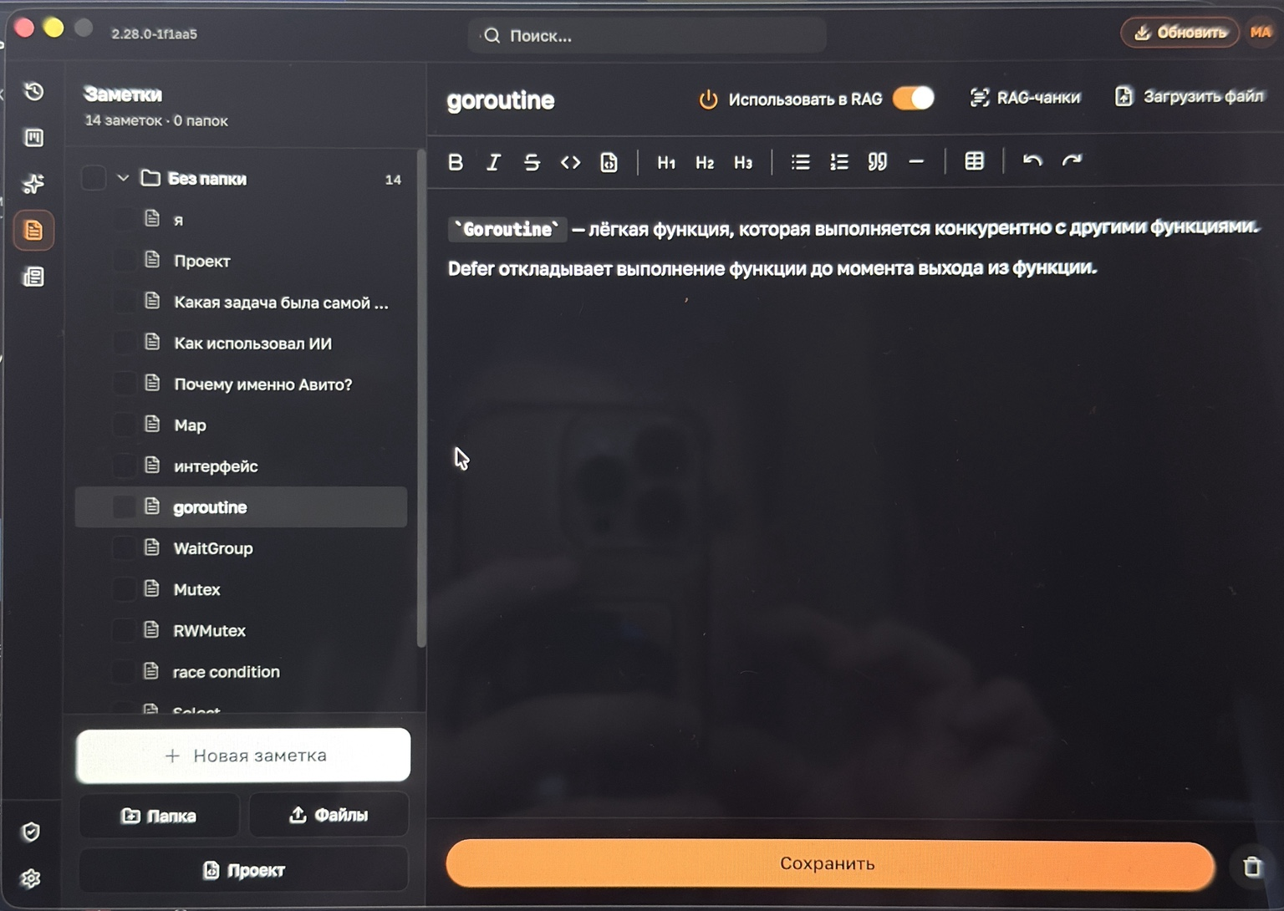
Фото 13 • IMG_0394(1).jpeg
Как выглядит. Слева количество заметок и папок, группа «Без папки», список. Внизу: новая заметка, папка, файлы, проект. Справа название, «Использовать в RAG», «RAG-чанки», загрузить файл, панель форматирования, текст и сохранение с удалением.
Что реализовать. Поддержать переименование заметок и папок, сохранение, удаление, импорт и загрузку в текущую заметку. Форматирование: жирный, курсив, зачёркивание, inline code, блок кода, H1–H3, списки, цитата, разделитель, таблица, undo/redo. При RAG ON индексировать содержимое и актуализировать после изменения; OFF исключает заметку из поиска для ответа. Чанки доступны для просмотра. Проект — отдельная сущность, точное отличие от папки не показано. Не считать квадратные значки подтверждением групповых операций.

14 Настройки записи звука
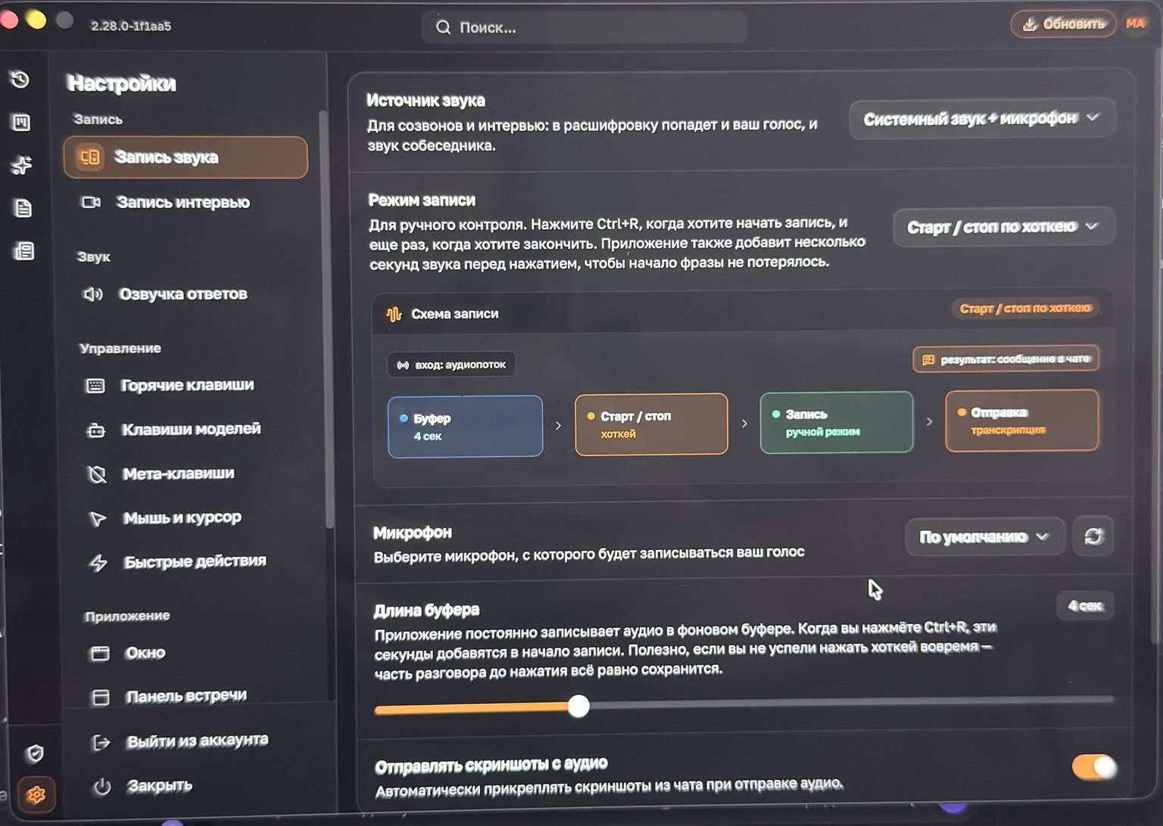
Фото 14 • IMG_0396(1).jpeg
Как выглядит. Вторая левая колонка содержит категории настроек. Справа сверху источник звука, режим записи и наглядная схема. Ниже микрофон с обновлением списка, длина буфера и переключатель отправки скриншотов с аудио.
Что реализовать. Поддержать системный звук и микрофон, включая их совместное использование. Режимы: VAD, ручной Start/Stop и One-Shot. На фото выбран ручной режим с буфером 4 секунды: предшествующий звук добавляется к началу записи. Выбранное устройство и буфер сохраняются. Схема должна соответствовать текущему режиму. Автоприкрепление использует скриншоты текущего чата при отправке аудио.

15 Буфер и фильтрация речи
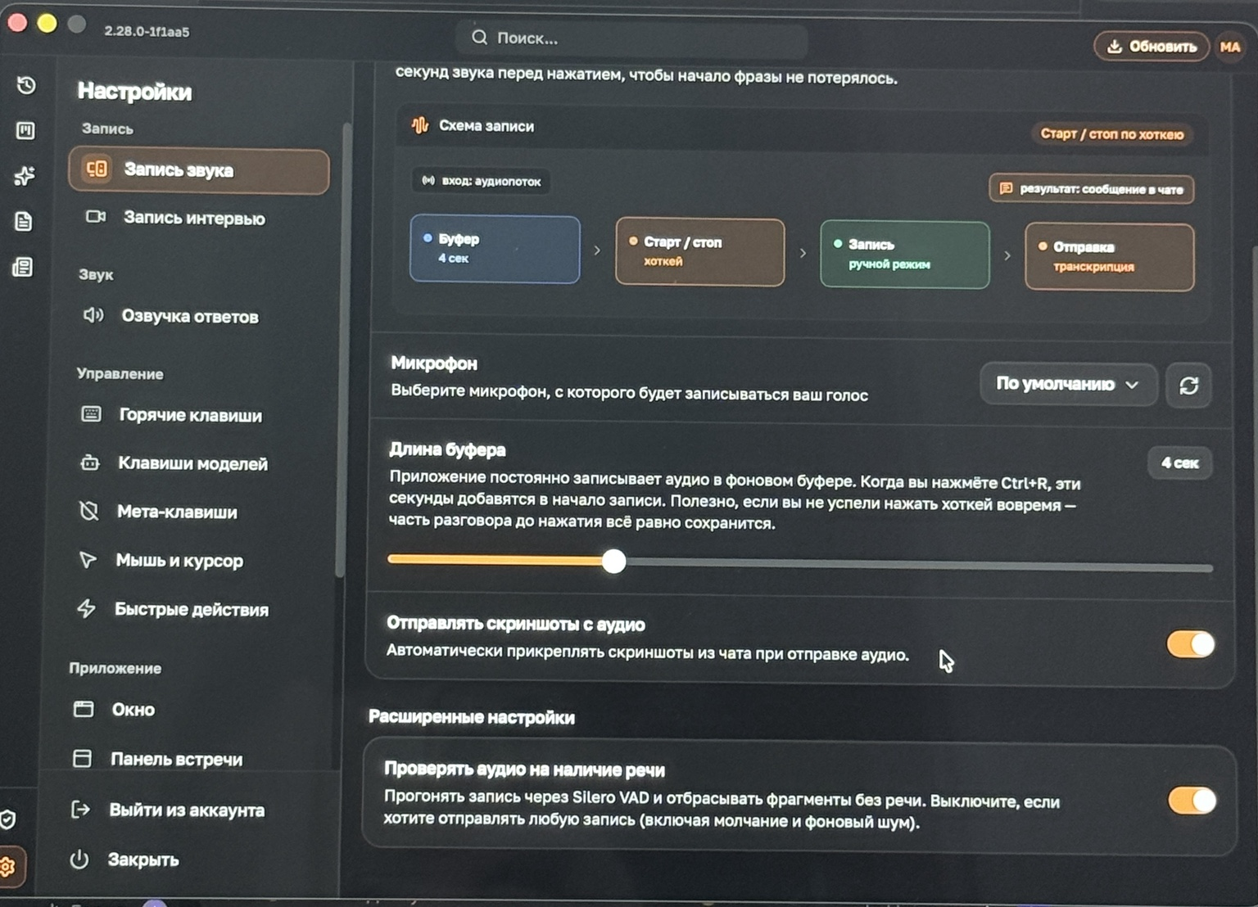
Фото 15 • IMG_0397(1).jpeg
Как выглядит. Продолжение страницы записи: схема, микрофон, ползунок буфера, отправка скриншотов и расширенная настройка «Проверять аудио на наличие речи».
Что реализовать. Применять Silero VAD или функционально эквивалентный детектор для отбрасывания фрагментов без речи, если проверка включена. При выключении отправлять фрагменты без этой фильтрации. Это отдельный переключатель от режима автоматического формирования фрагментов VAD. Не терять начало фразы, записанное в буфере до ручного старта.

16 Запись всего интервью
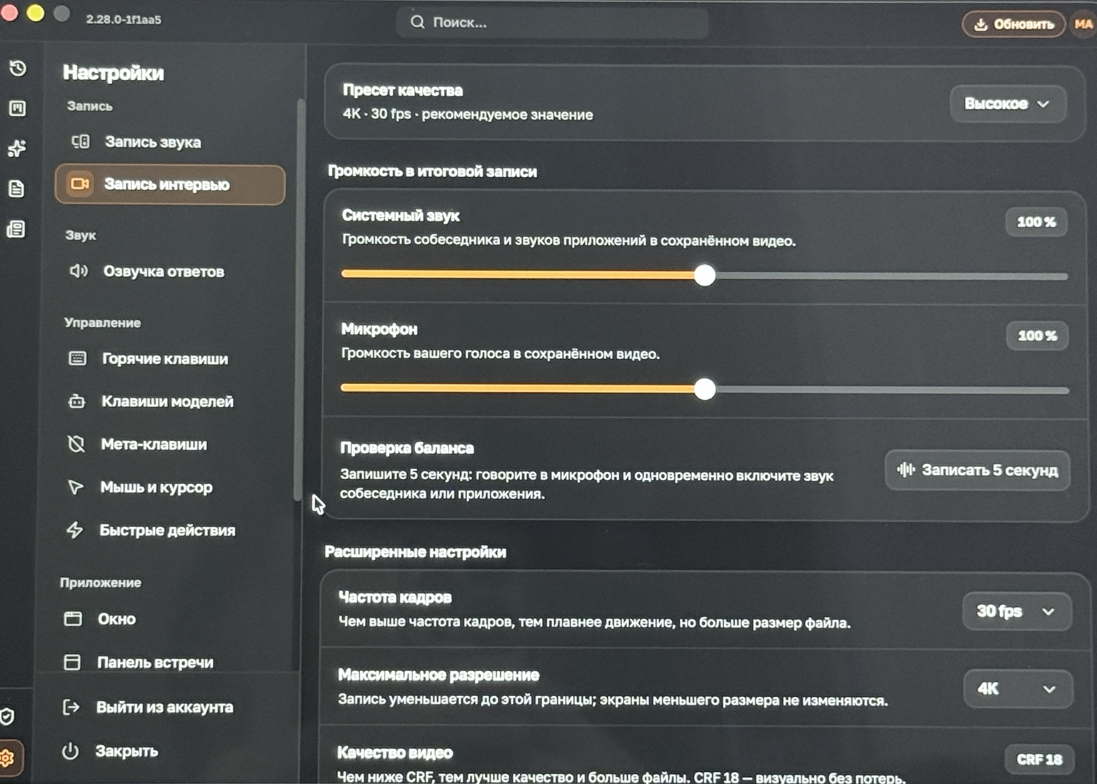
Фото 16 • IMG_0398(1).jpeg
Как выглядит. Пресет качества сверху; ниже раздельные ползунки системного звука и микрофона, кнопка пятисекундной проверки баланса и расширенные параметры. Референс: высокое качество, 4K, 30 fps, оба канала 100%.
Что реализовать. Записывать интервью в видеофайл с обоими аудиоканалами. Регулировка громкости относится к итоговой записи. Тест записывает 5 секунд и даёт проверить результат. Пользователь выбирает пресет, частоту кадров, максимальное разрешение и качество. Не увеличивать маленький исходный экран до 4K только ради установленного предела.

17 Качество и папка записи интервью
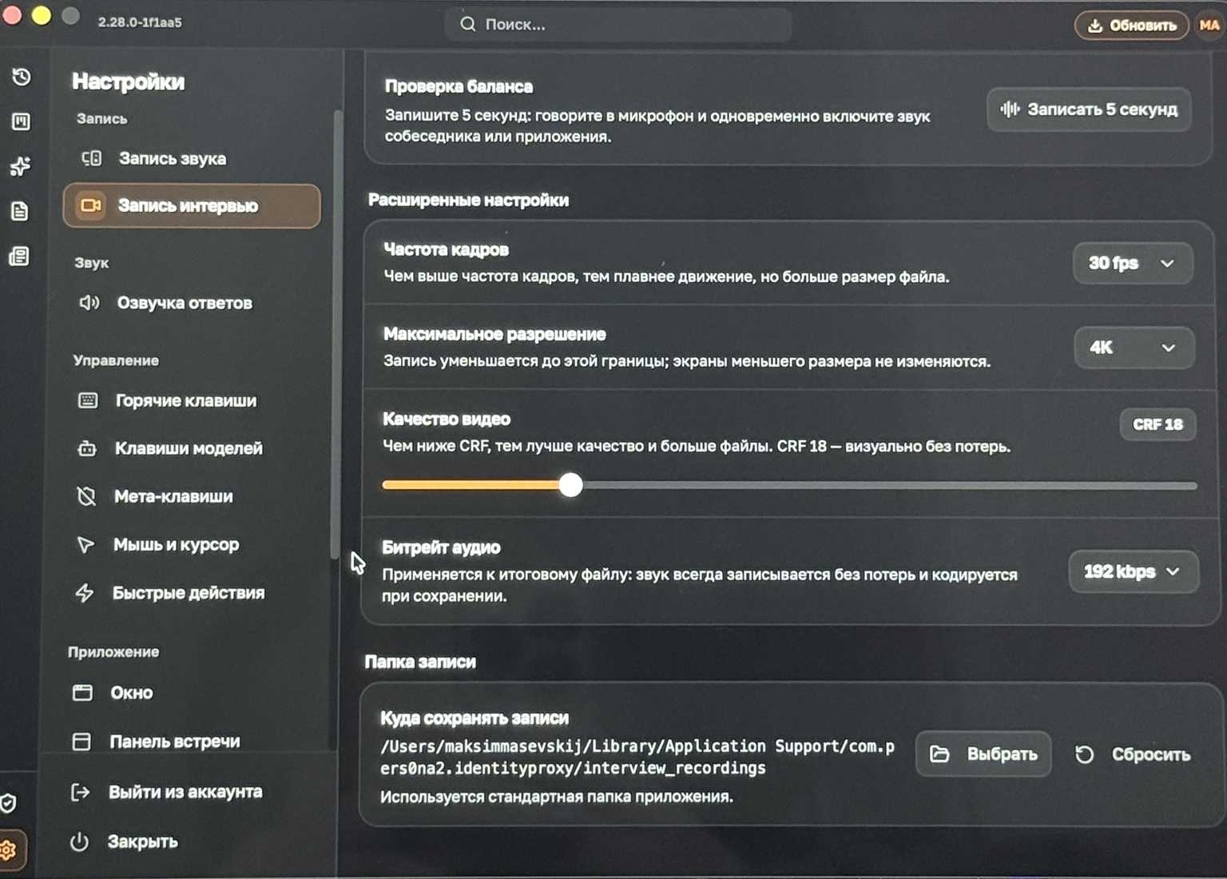
Фото 17 • IMG_0399(1).jpeg
Как выглядит. Продолжение расширенных настроек: частота кадров, разрешение, CRF с ползунком, битрейт аудио, путь, выбор папки и сброс. Примеры: 30 fps, 4K, CRF 18, 192 kbps.
Что реализовать. Изменения должны влиять на сохраняемый файл. Ниже CRF — выше качество и размер. Битрейт применяется при кодировании итогового аудио. Выбор открывает штатный диалог папки; сброс возвращает папку приложения. Проверять доступность пути и ошибки записи, показывать результат сохранения. Персональный путь с фотографии не использовать как путь по умолчанию.

18 Поведение озвучки ответов
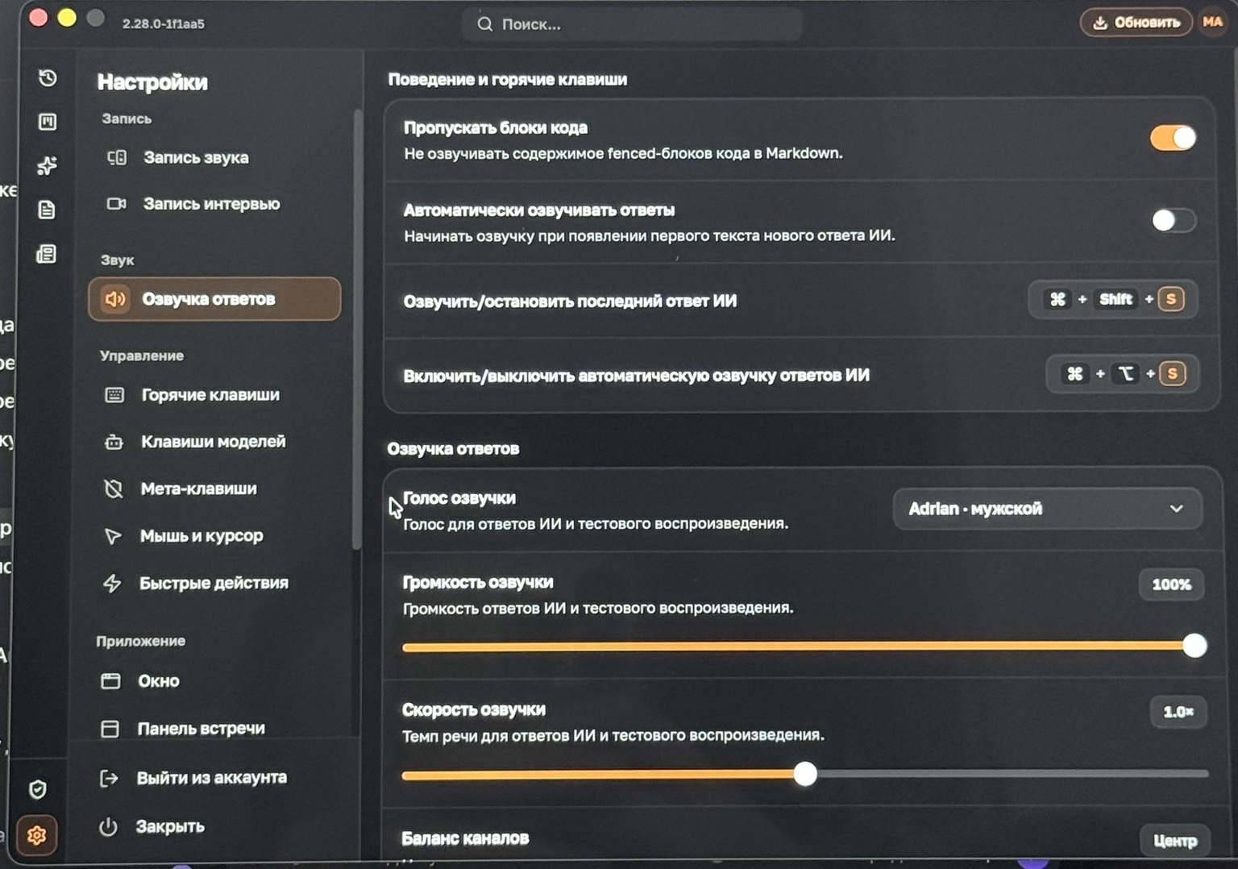
Фото 18 • IMG_0400(1).jpeg
Как выглядит. Переключатели пропуска кода и автоматической озвучки, назначения клавиш, выбор голоса, громкость и скорость. На фото пропуск кода включён, автоматическая озвучка выключена, голос Adrian, громкость 100%, скорость 1.0×.
Что реализовать. TTS пропускает fenced-блоки Markdown при включённой настройке. Автоматическая озвучка может начинаться по мере появления текста ответа; не повторять уже озвученный фрагмент при потоковой генерации. Отдельная команда запускает или останавливает последний ответ; другая меняет автоматический режим. Список голосов зависит от подключённого движка.

19 Голос и устройство вывода
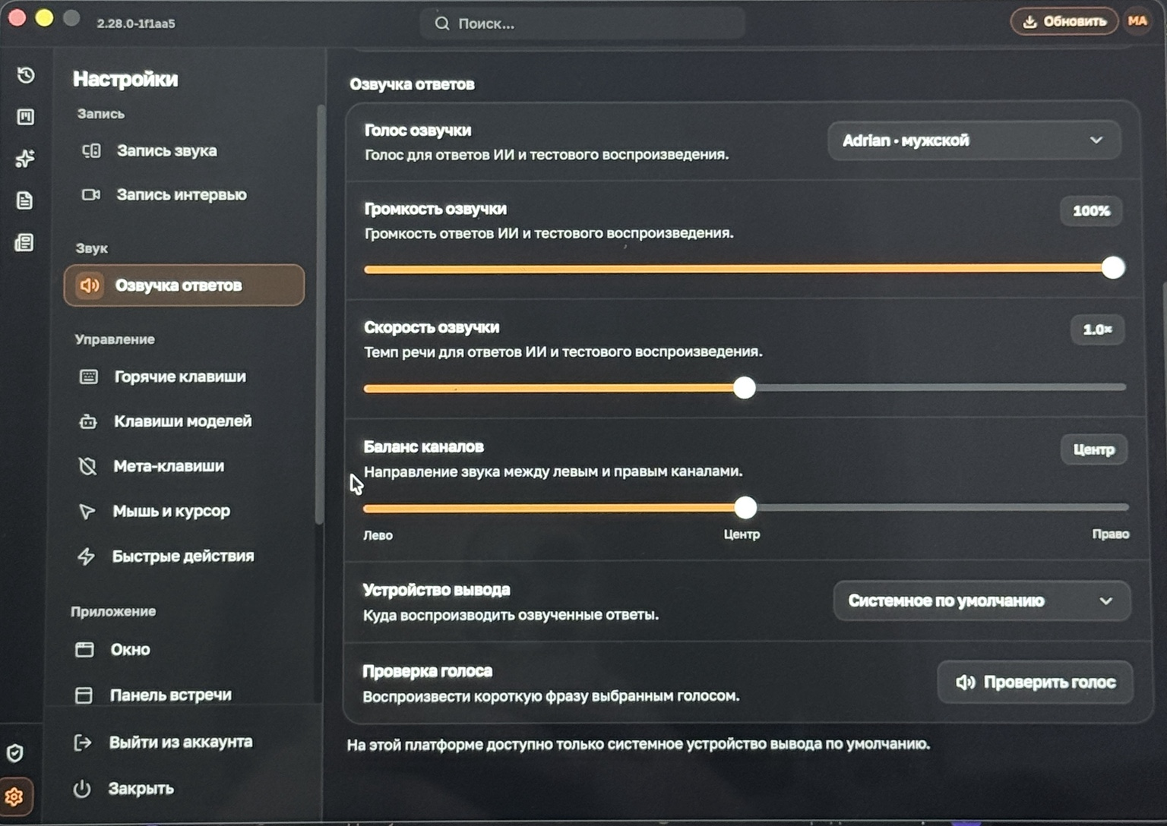
Фото 19 • IMG_0401(1).jpeg
Как выглядит. Продолжение TTS: голос, громкость, скорость, баланс лево–центр–право, устройство вывода и «Проверить голос». Под формой ограничение текущей платформы.
Что реализовать. Применять выбранные громкость, скорость и баланс к реальному воспроизведению. Проверка озвучивает короткую фразу выбранным голосом. Если движок допускает только системное устройство, показывать это явно и не изображать работающий произвольный выбор. Остановка TTS доступна из рабочего окна и по хоткею.

20 Горячие клавиши аудио и окна
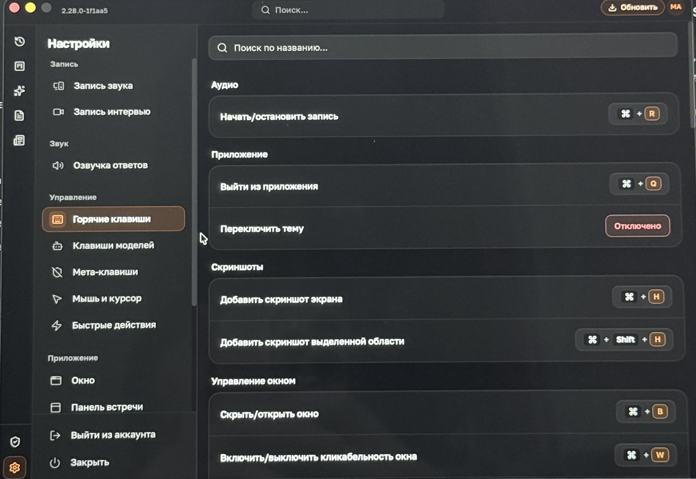
Фото 20 • IMG_0402(1).jpeg
Как выглядит. Поиск по названию вверху, категории и отдельные строки. Сочетания показаны компактными клавишами справа; неназначенная команда — «Отключено».
Что реализовать. В этом фрагменте: запись Command R, выход Command Q, тема без назначения, полный скриншот Command H, область Command Shift H, скрытие окна Command B, кликабельность Command W. Поиск фильтрует команды. Изменённое назначение должно реально работать и сохраняться. Полный объединённый перечень приведён в начале документа.

21 Перемещение и размер окна
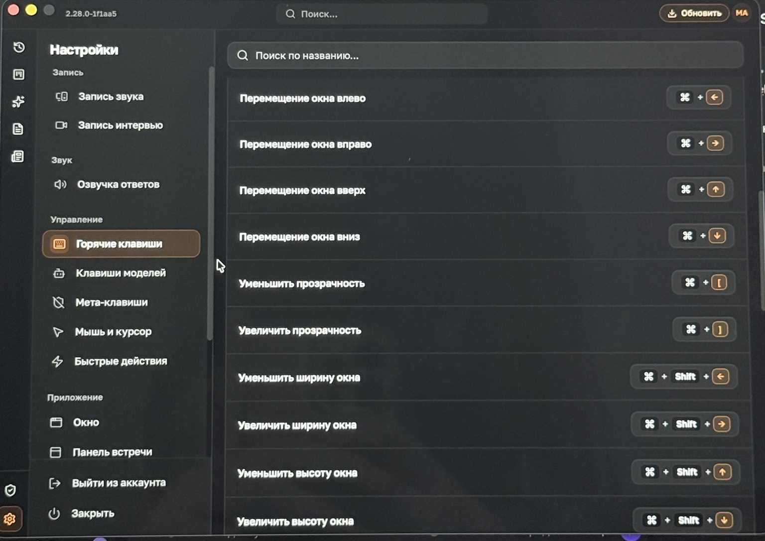
Фото 21 • IMG_0404(1).jpeg
Как выглядит. Вертикальный список управления геометрией: стрелки для движения, квадратные скобки для непрозрачности, Shift со стрелками для изменения размеров.
Что реализовать. Command со стрелками перемещает окно на настроенный шаг; Command Shift со стрелками меняет ширину или высоту. Command [ и ] регулируют непрозрачность. Не допускать нулевого размера и полной потери окна за границами доступных дисплеев. Сохранять состояние между открытиями встречи.

22 Заметки и подчаты с клавиатуры
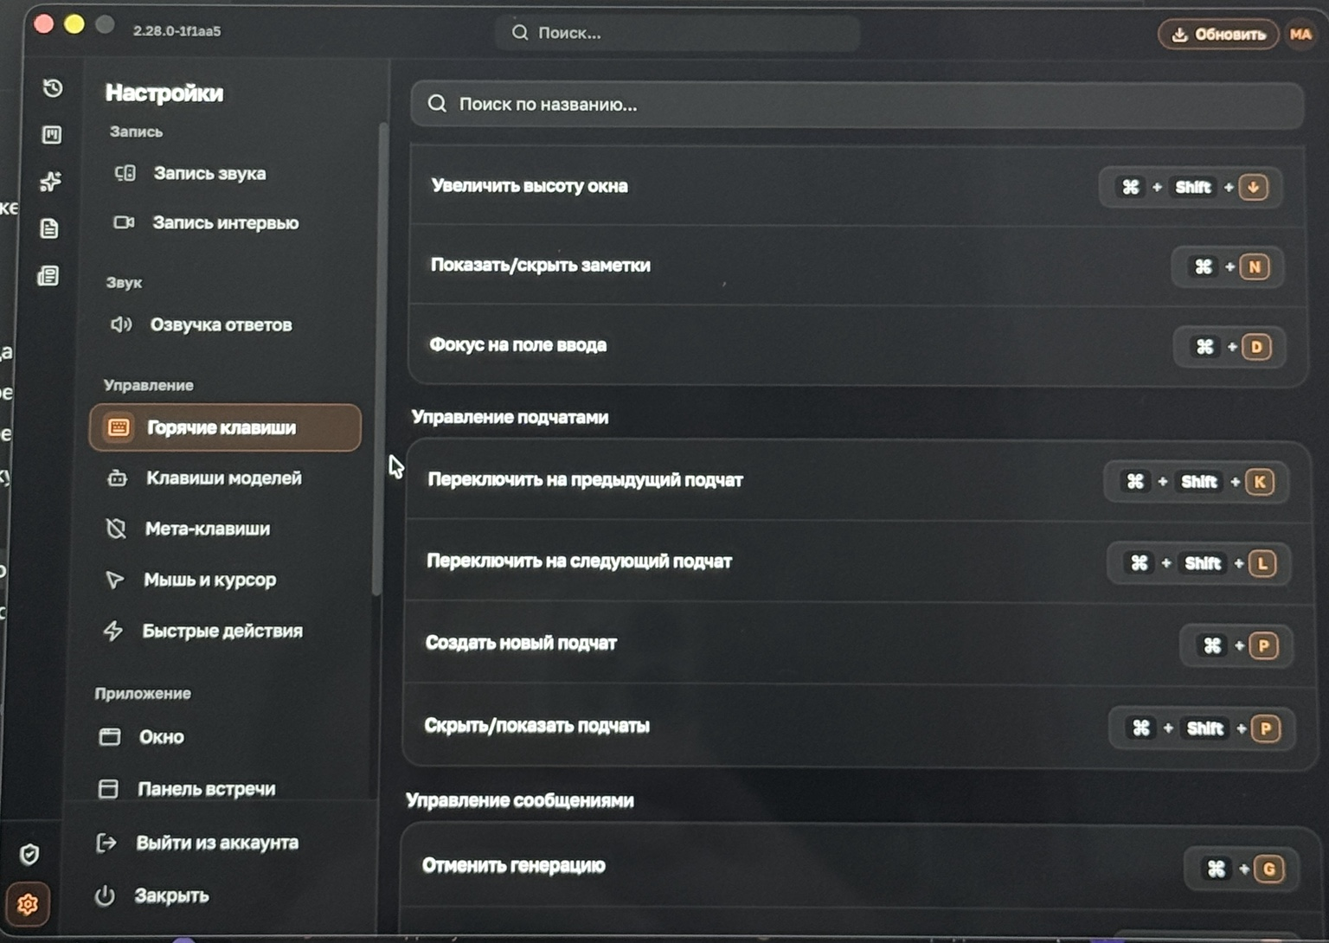
Фото 22 • IMG_0405(1).jpeg
Как выглядит. Видны конец команд размера, заметки, фокус на вводе, группа управления подчатами и отмена генерации.
Что реализовать. Command N открывает или закрывает заметки, Command D фокусирует ввод. Command Shift K/L переключают соседние подчаты, Command P создаёт новый, Command Shift P скрывает или показывает их панель. Отмена генерации — Command G. Переключение подчата не смешивает сообщения и состояние активных запросов.

23 Отправка и озвучка с клавиатуры
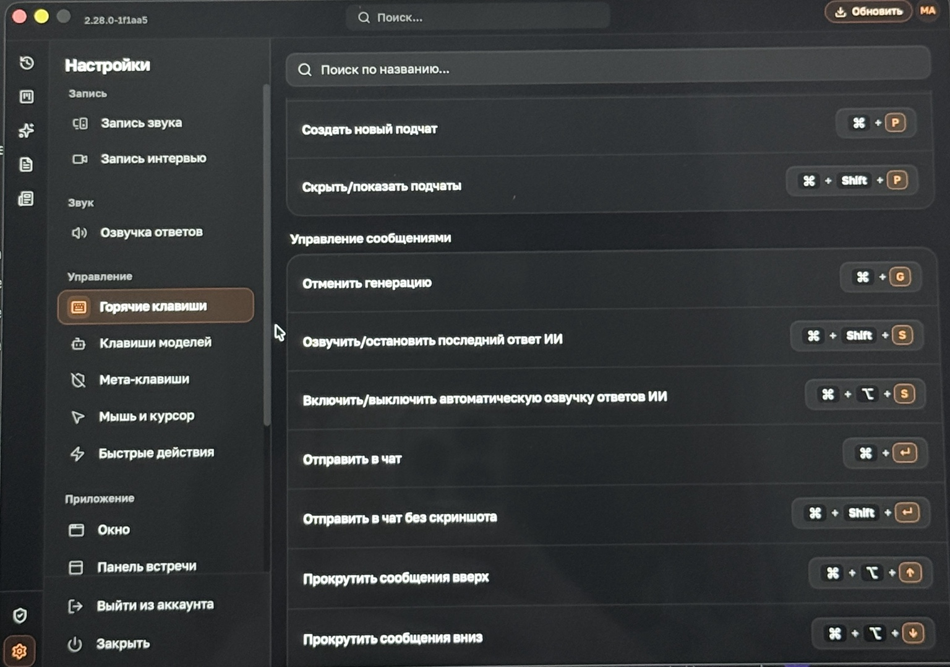
Фото 23 • IMG_0406(1).jpeg
Как выглядит. Команды сообщений: отмена, озвучить последний ответ, автоматическая озвучка, отправка с изображением и без него, прокрутка.
Что реализовать. Command Shift S управляет последним ответом TTS, Command Option S — автоматическим TTS. Command Enter отправляет с текущими вложениями; Command Shift Enter отправляет без скриншота. Command Option со стрелками вверх/вниз прокручивает сообщения. Отправка без изображения не должна случайно удалять заметки или сохранённый контекст.

24 Автоответ и сброс назначений
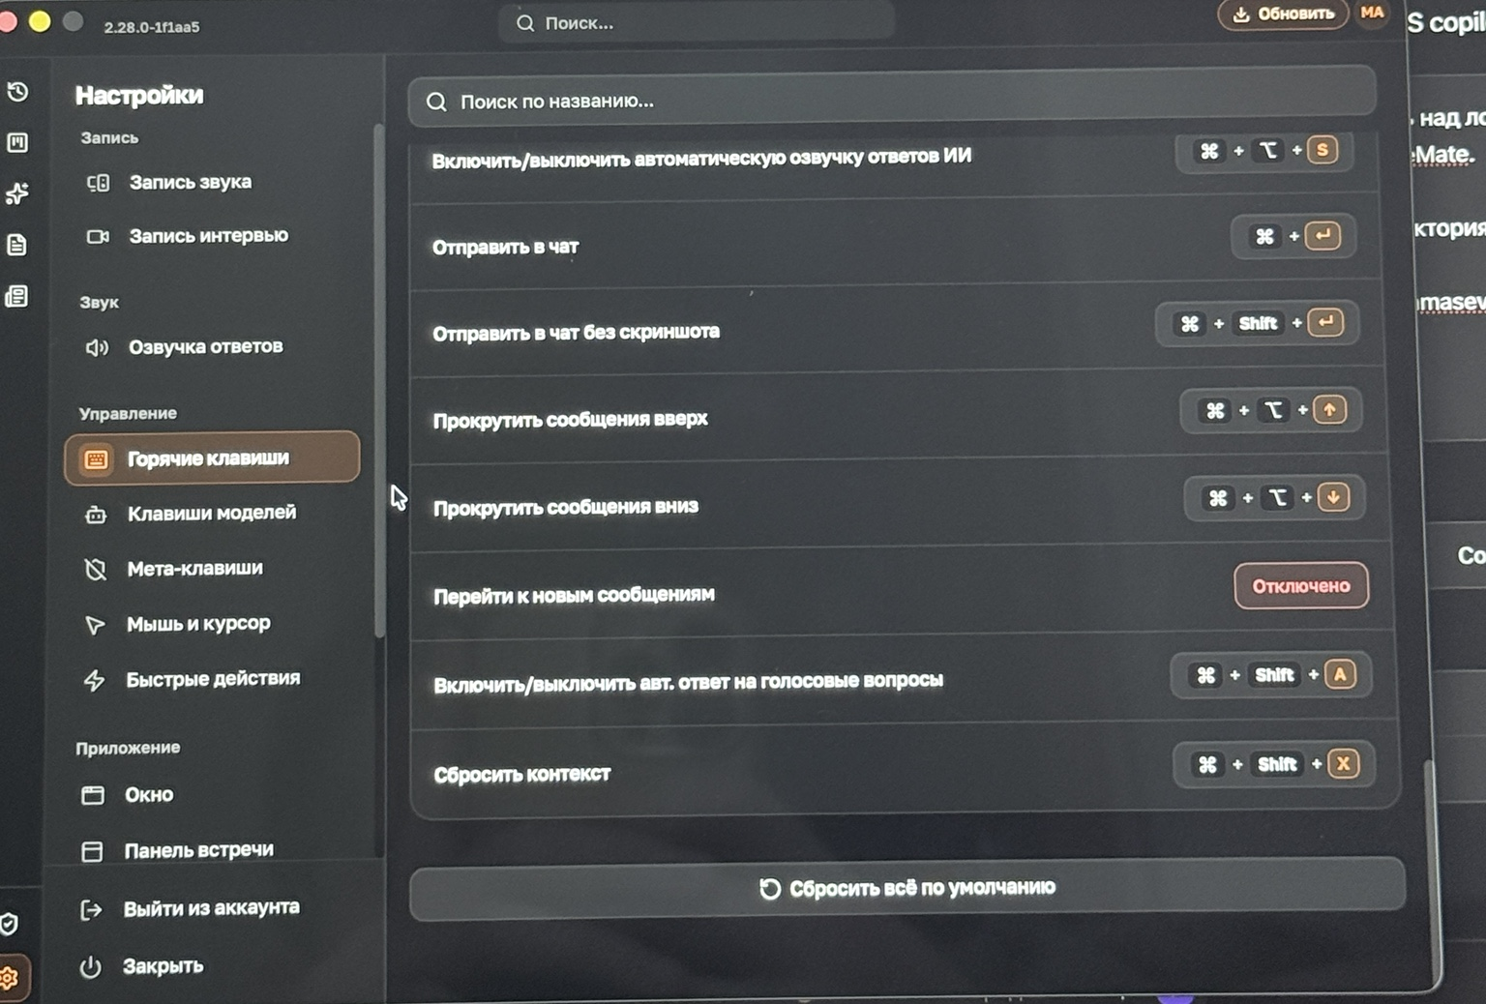
Фото 24 • IMG_0407(1).jpeg
Как выглядит. Нижняя часть списка: переход к новым сообщениям без назначения, автоответ на голос, сброс контекста; внизу широкая кнопка возврата стандартных сочетаний.
Что реализовать. Command Shift A включает или выключает автоматический ответ на голосовые вопросы. Command Shift X сбрасывает накопленный диалоговый контекст. «Сбросить всё по умолчанию» относится к назначениям клавиш, а не удалению данных. Команда перехода к новым сообщениям должна работать после назначения пользователем.

25 Циклическое переключение и слоты моделей
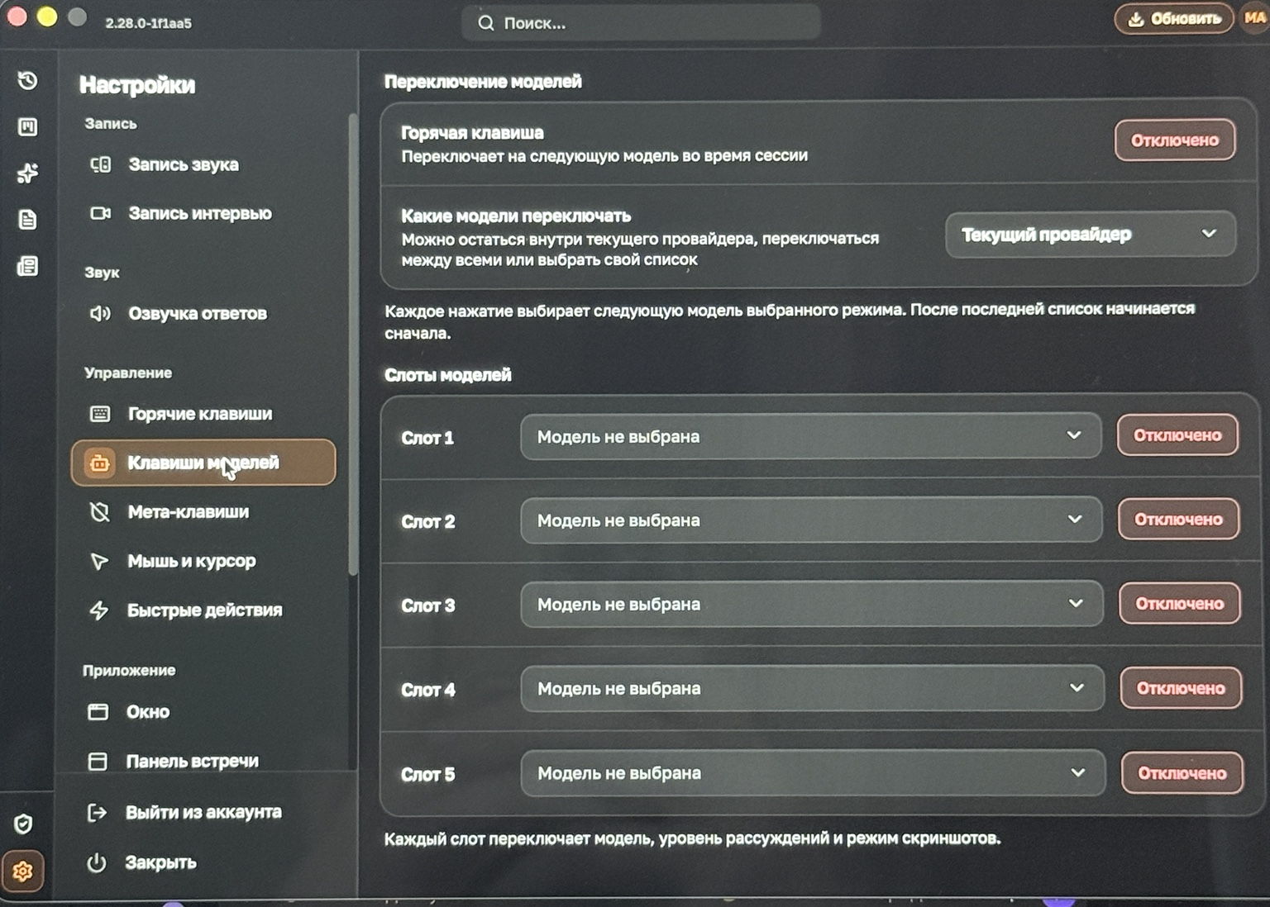
Фото 25 • IMG_0408(1).jpeg
Как выглядит. Блок циклической смены модели, выбор набора моделей, пояснение замкнутого цикла и пять слотов. Каждый слот имеет выбор модели и собственное сочетание.
Что реализовать. Цикл поддерживает текущего провайдера, все доступные модели или пользовательский набор; после последней выбирается первая. Каждый из пяти слотов хранит модель, reasoning, режим скриншотов и хоткей. Пустой слот и неназначенная клавиша допустимы. Выбор слота меняет весь пресет активной встречи.

26 Список моделей в слоте
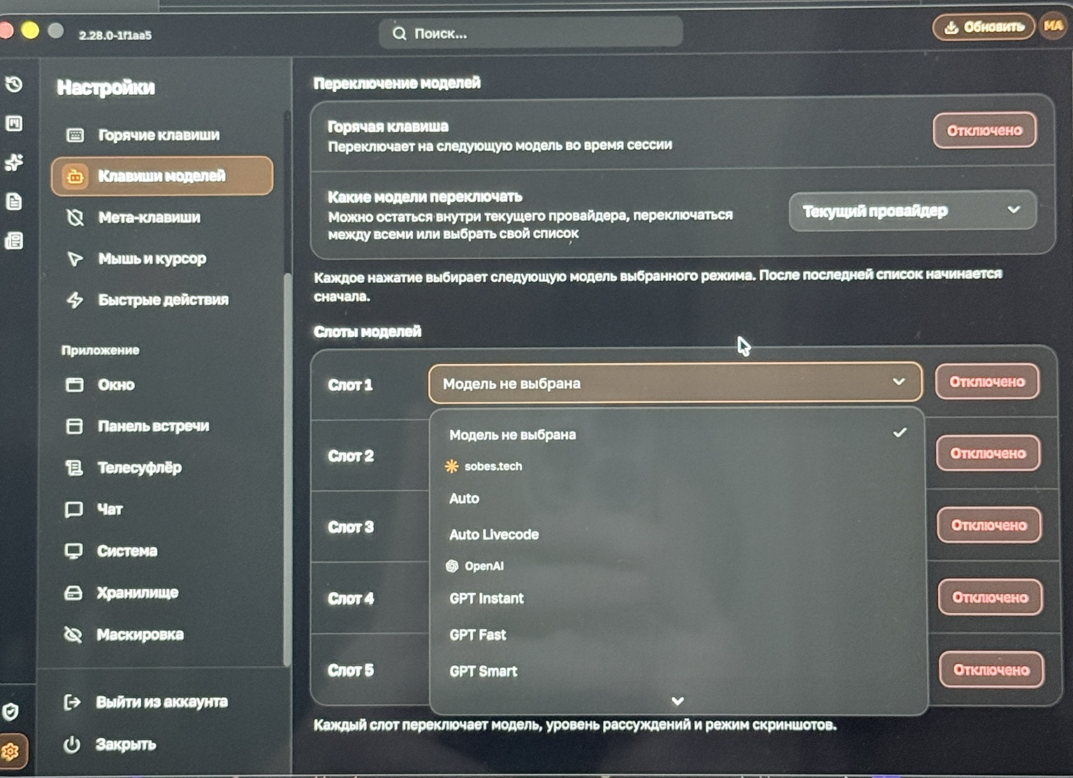
Фото 26 • IMG_0409(1).jpeg
Как выглядит. Открытый выпадающий список над строками слотов. Сначала «Модель не выбрана», затем группы провайдеров и названия моделей.
Что реализовать. Каталог в слотах и в рабочем окне должен быть общим. Подключённые провайдеры появляются группами. Пользователь может очистить слот. Имена Auto, GPT Fast и другие на фото — отображаемые варианты исходного сервиса, а не обязательные публичные API-ID. Список обновляется из конфигурации доступных интеграций.

27 Мета клавиши
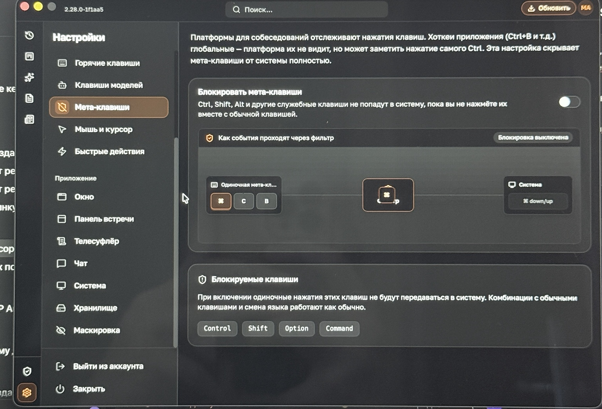
Фото 27 • IMG_0410(1).jpeg
Как выглядит. Переключатель «Блокировать мета-клавиши», пояснение и интерактивная схема прохождения событий. Внизу перечень Control, Shift, Option, Command. На фото блокировка выключена.
Что реализовать. При включённой функции фильтровать одиночные служебные нажатия в пределах поддерживаемых возможностей macOS; обычные сочетания с буквами и смена языка должны сохранять работу. Схема отражает текущий статус. Обработать необходимые системные разрешения и явно отражать недоступность механизма вместо ложного состояния успеха.

28 Мышь и курсор
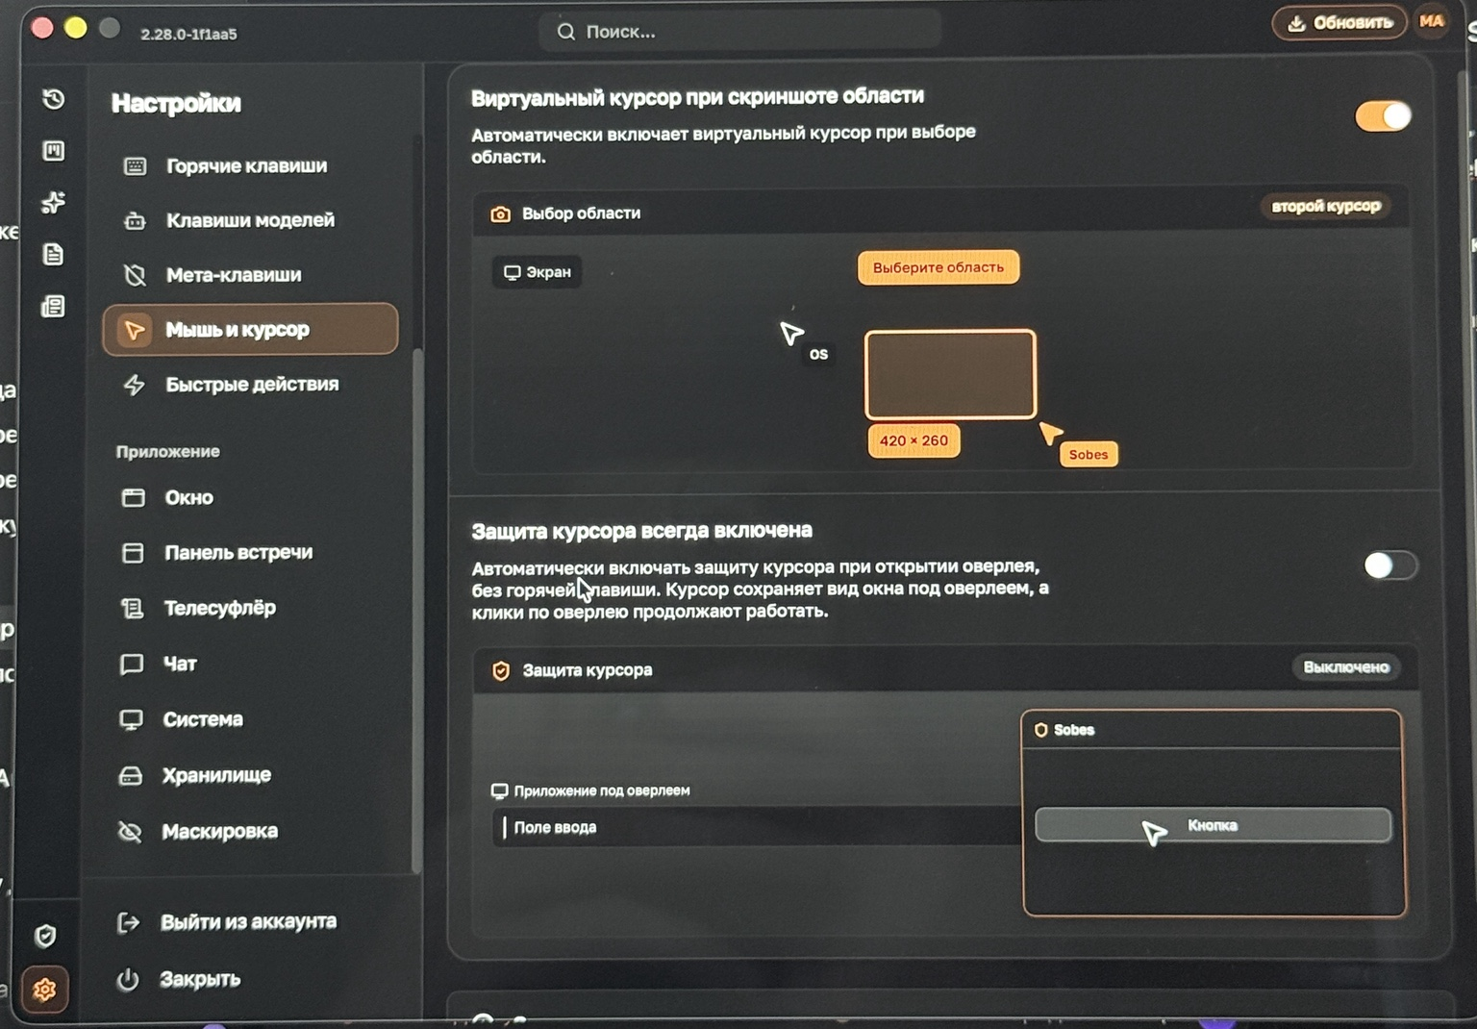
Фото 28 • IMG_0411(1).jpeg
Как выглядит. Два независимых блока с переключателями и превью: виртуальный курсор при скриншоте области и защита курсора всегда включена. В первом показаны два курсора, рамка области и размеры.
Что реализовать. При выборе области можно автоматически включать указатель приложения. Защита курсора при открытии overlay — отдельная настройка: сохранять вид курсора нижележащего приложения при работающих кликах по overlay, насколько это поддерживается платформой. Не смешивать эту функцию с пропуском кликов и защитой от записи экрана. Размеры области в превью должны изменяться при выделении.

29 Тема акцент и непрозрачность
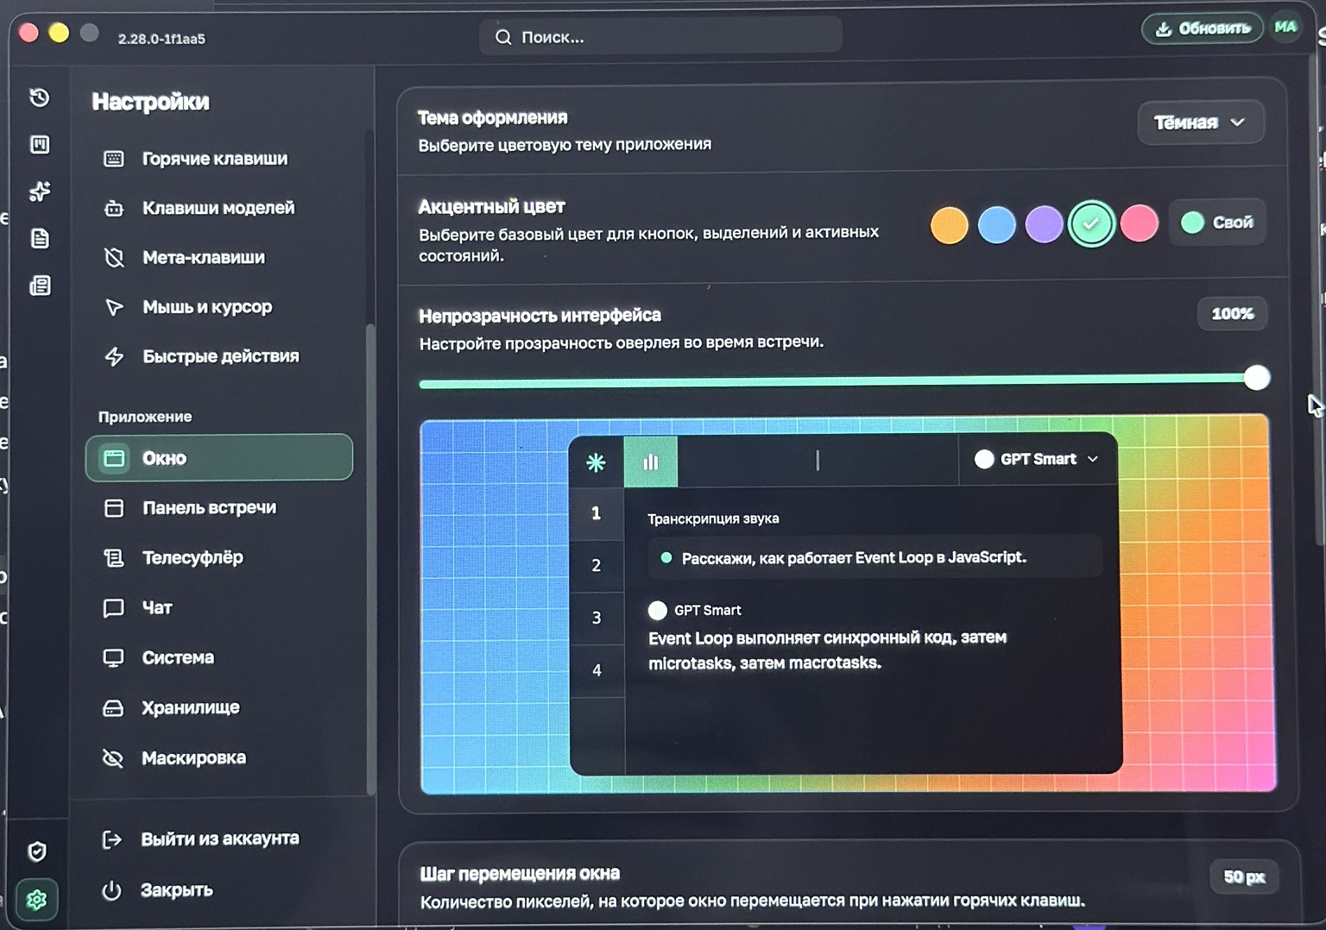
Фото 29 • IMG_0412(1).jpeg
Как выглядит. Тема, цветные кружки акцента и «Свой», ползунок непрозрачности и крупное живое превью рабочего окна. На фото акцент уже зелёный.
Что реализовать. Менять тему и общий акцент во всём приложении, включая активную навигацию, кнопки и ползунки. Пользовательский цвет выбирается отдельно. Непрозрачность влияет на реальное окно встречи; превью обновляется немедленно. Отражать единое состояние темы во всех разделах.

30 Шаги окна и индикатор статусов
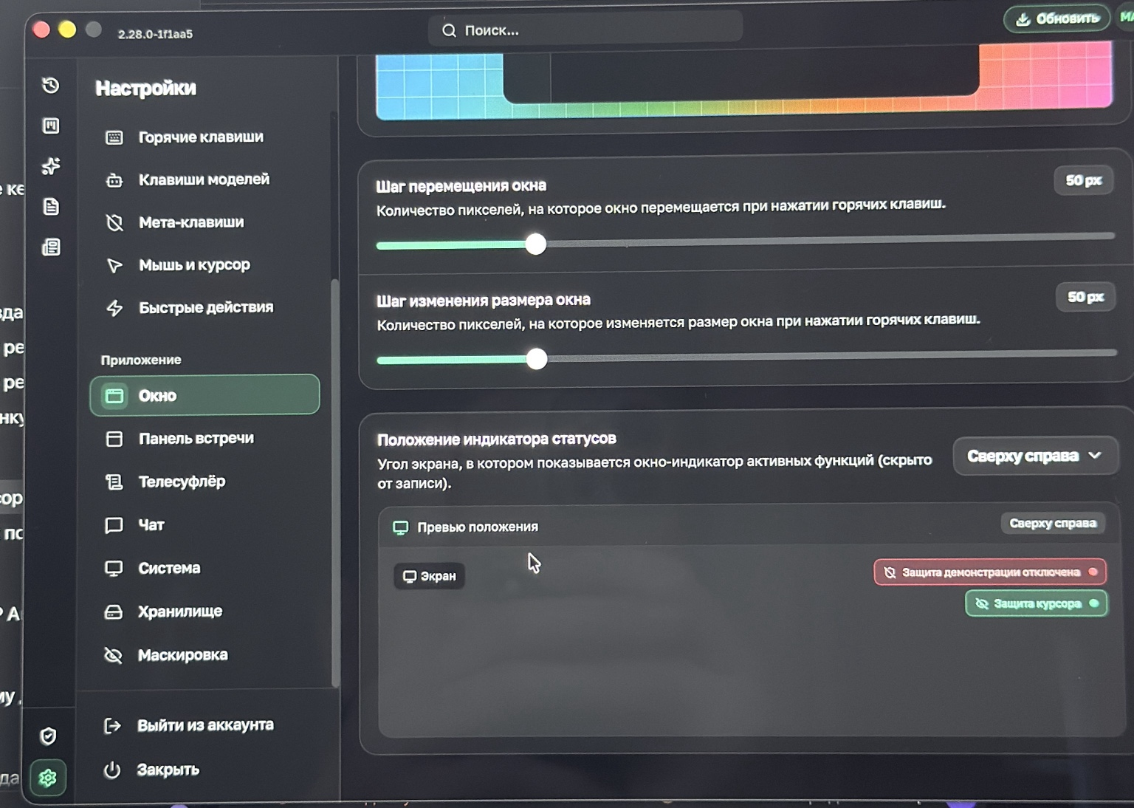
Фото 30 • IMG_0413(1).jpeg
Как выглядит. Ползунки шага перемещения и изменения размеров; оба на примере 50 px. Ниже выбор угла экрана для индикатора статусов и наглядное превью.
Что реализовать. Горячие клавиши геометрии используют заданные шаги. Индикатор размещается в выбранном углу и показывает действительные состояния защиты демонстрации и курсора. Учитывать несколько дисплеев и изменение доступной рабочей области. Сам индикатор должен следовать настройке защиты захвата, если платформа это поддерживает.

31 Конструктор панели встречи
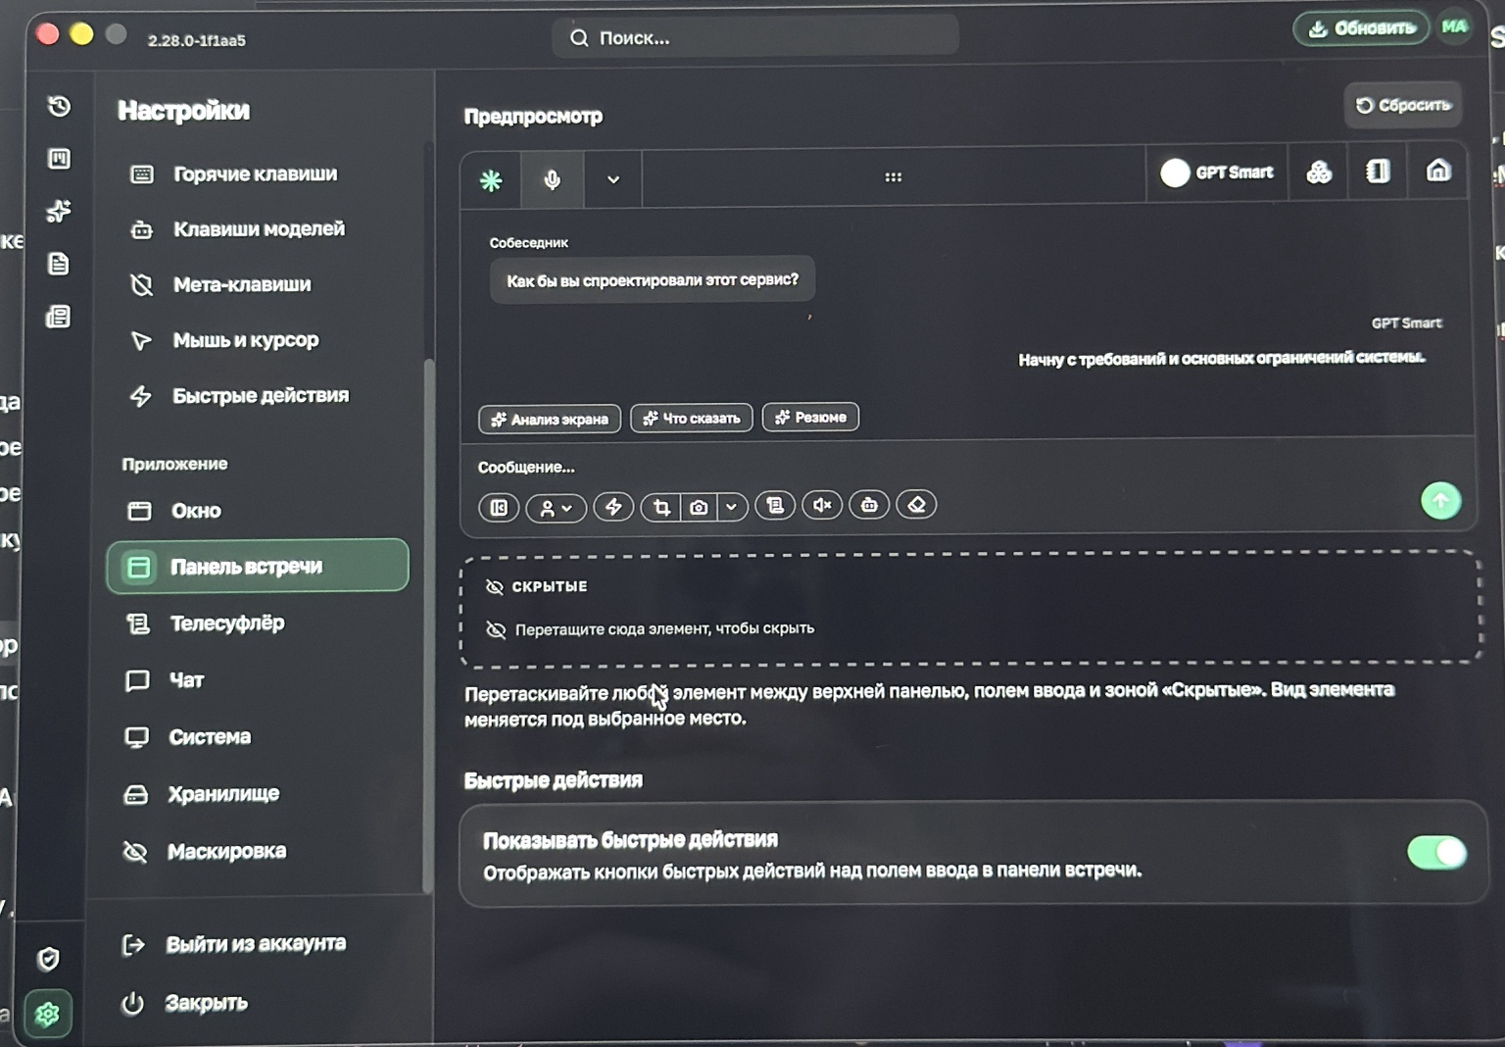
Фото 31 • IMG_0414(1).jpeg
Как выглядит. Живое превью с верхними инструментами, диалогом, быстрыми действиями и вводом. Под ним пунктирная зона «Скрытые», инструкция перетаскивания, переключатель быстрых действий. Сверху «Сбросить».
Что реализовать. Позволить перемещать элементы между верхней панелью, областью ввода и скрытыми. Раскладка сохраняется и используется в активной встрече. Скрытый элемент возвращается из соответствующей зоны. Сброс восстанавливает стандартный порядок. «Показывать быстрые действия» управляет строкой «Анализ экрана / Что сказать / Резюме».

32 Внешний вид телесуфлёра
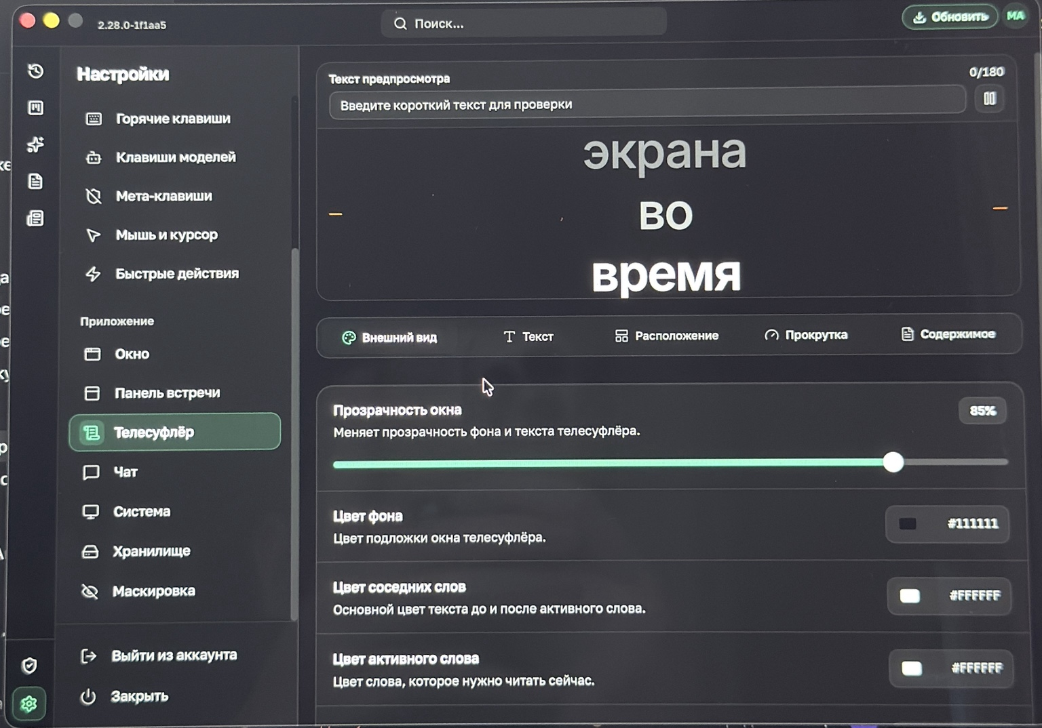
Фото 32 • IMG_0415(1).jpeg
Как выглядит. Вверху текст предпросмотра со счётчиком 0/180, управление воспроизведением и крупные слова. Ниже пять вкладок; открыта внешность. Видны непрозрачность 85%, фон #111111, цвета соседних и активного слова #FFFFFF.
Что реализовать. Предпросмотр должен проигрывать текст и показывать активное слово. Настройки цветов и непрозрачности применяются к отдельному окну телесуфлёра. Поддержать паузу и возобновление. Сохранить все пять вкладок; непоказанные параметры реализовать как рабочие настройки с отметкой принятых решений в отчёте, а не пустые вкладки.

33 Порядок сообщений и оформление кода
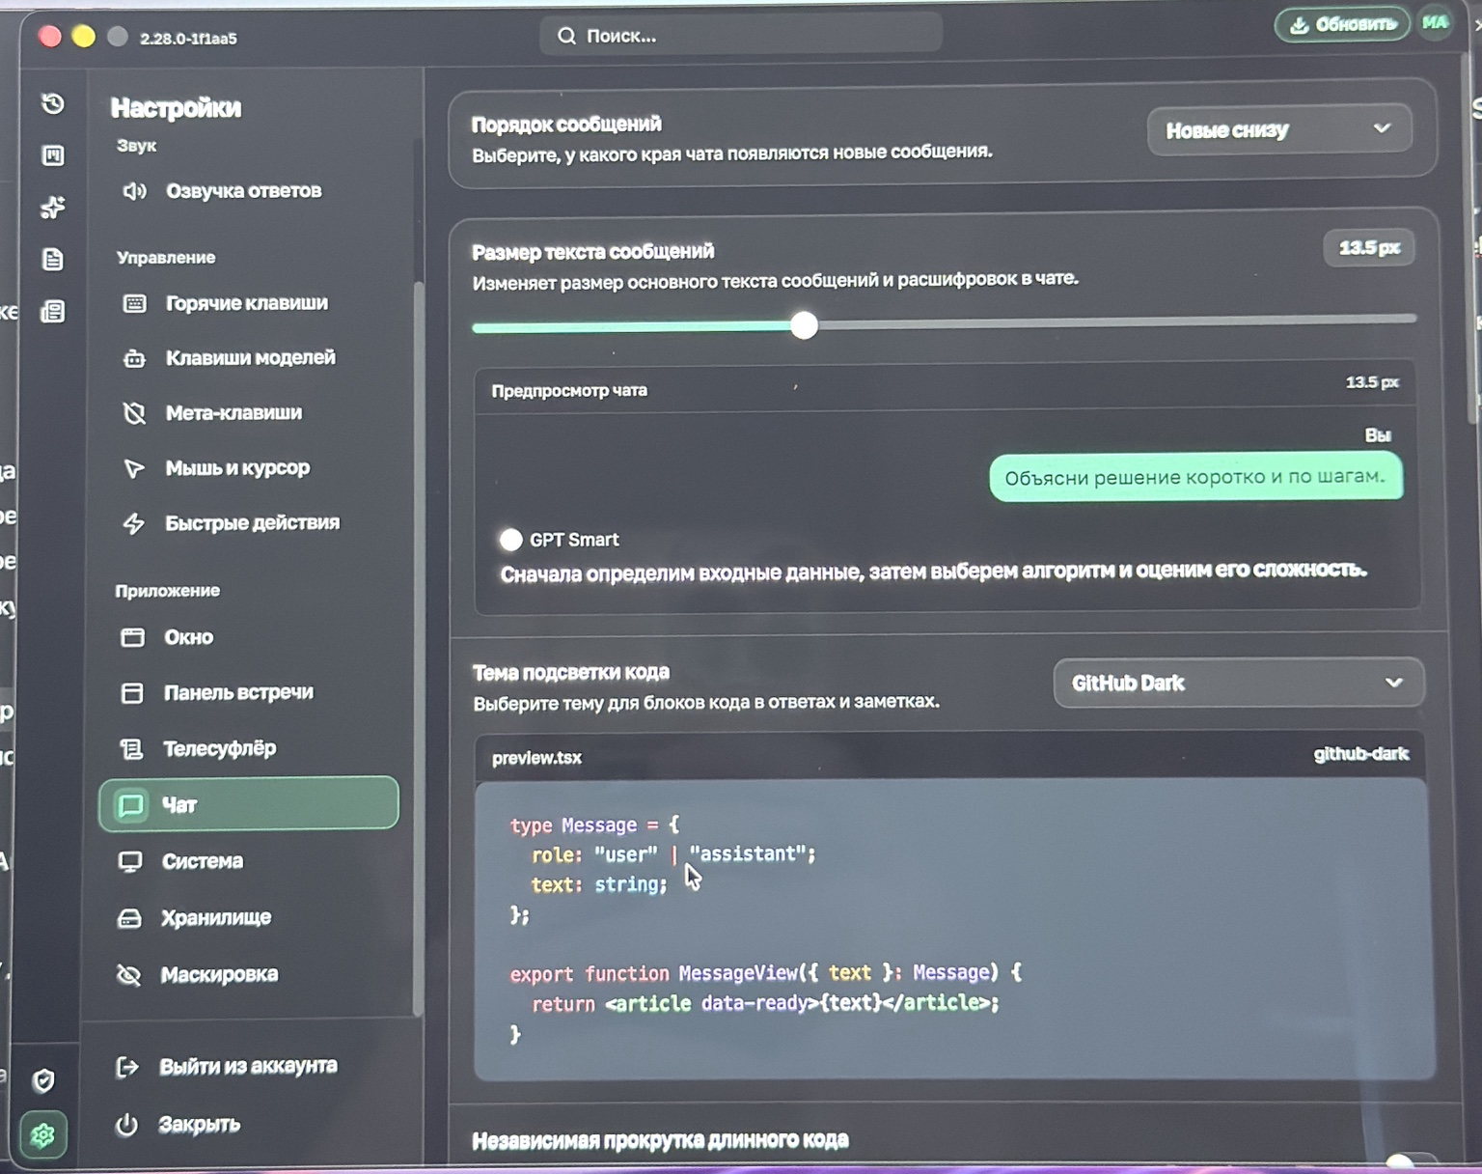
Фото 33 • IMG_0416(1).jpeg
Как выглядит. Порядок сообщений «Новые снизу», ползунок размера текста 13.5 px, живой пример разговора, тема подсветки GitHub Dark и блок кода. Ниже независимая прокрутка длинного кода.
Что реализовать. Дать выбор края появления сообщений, размера шрифта и темы кода. Применять тему к ответам и заметкам. Длинный блок кода по настройке ограничивается по высоте и прокручивается отдельно, с возможностью полного разворота. Превью соответствует текущим значениям.

34 Автопрокрутка и сворачивание групп
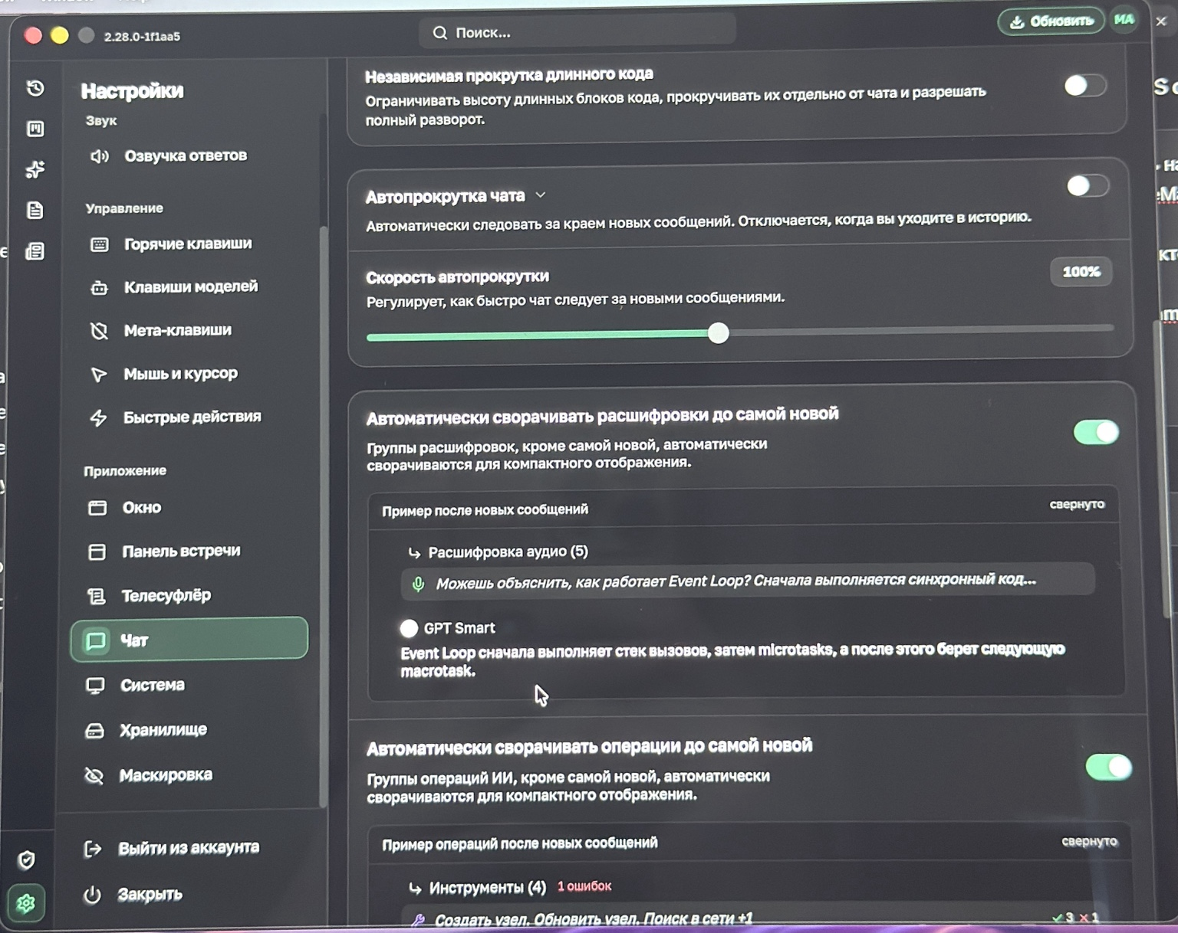
Фото 34 • IMG_0417(1).jpeg
Как выглядит. Автопрокрутка чата, скорость 100%, автоматическое сворачивание транскрипций и операций AI до последней группы. Показаны компактные примеры групп с количеством элементов.
Что реализовать. Автопрокрутка следует за новыми сообщениями и прекращает перетягивать пользователя вниз, когда он читает историю. Старые группы расшифровок и операций можно сворачивать автоматически, оставляя последнюю раскрытой. Счётчики и статусы ошибок отражают реальные события, а группы доступны для ручного раскрытия.

35 Компактные действия и отмена ответа
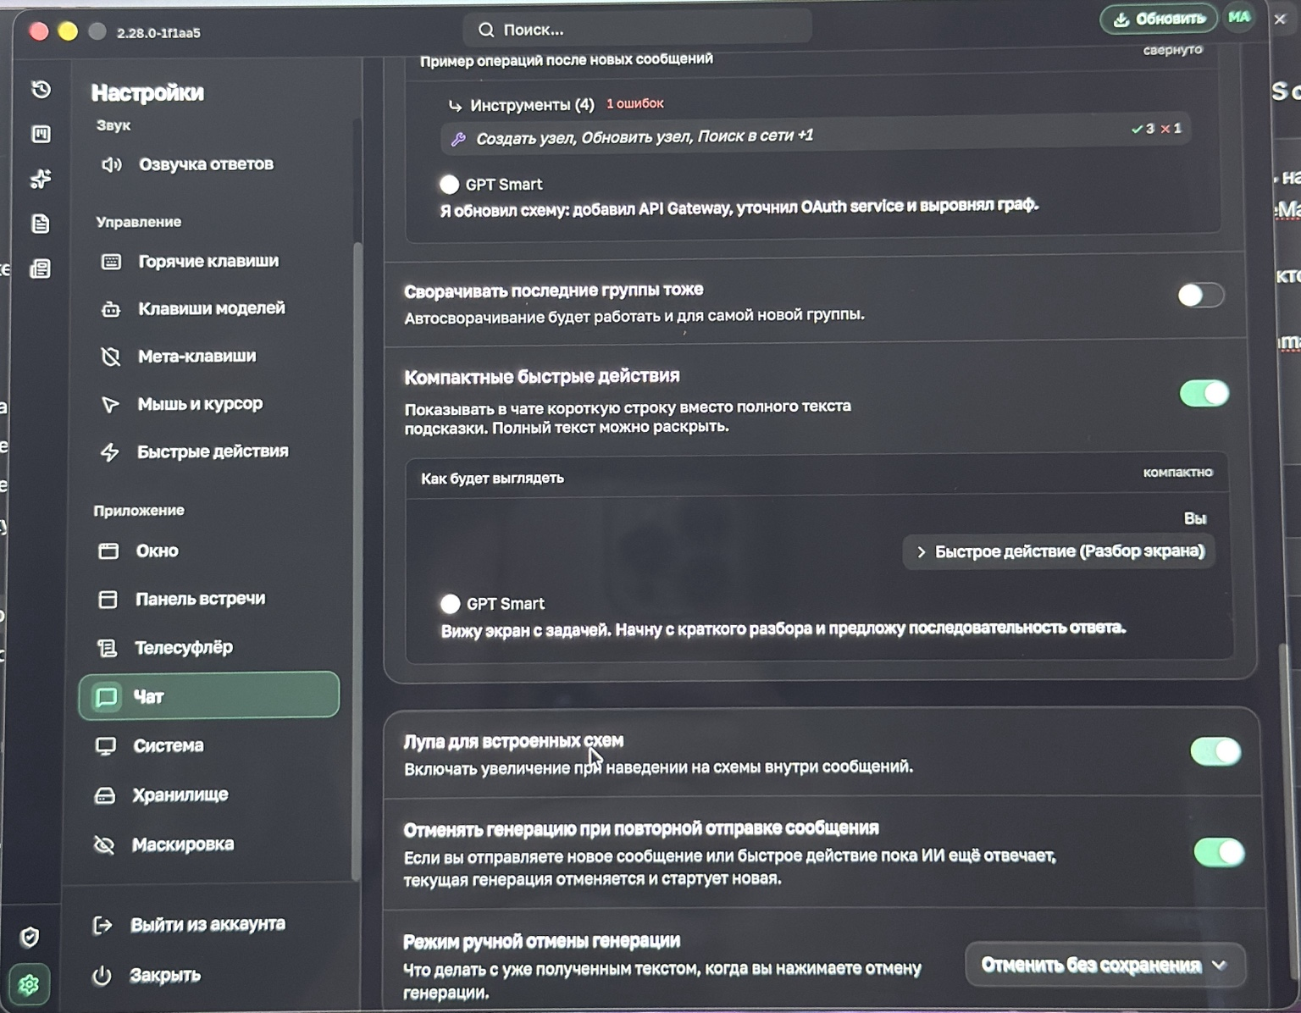
Фото 35 • IMG_0418(1).jpeg
Как выглядит. Продолжение настроек: сворачивать последние группы тоже, компактные быстрые действия, лупа схем, отменять генерацию при повторной отправке и режим ручной отмены.
Что реализовать. Раздельно управлять сворачиванием самой новой группы. Быстрое действие показывать короткой строкой с возможностью раскрыть полный текст. Лупа увеличивает встроенную схему при наведении. Новая отправка при включённой настройке отменяет текущую генерацию и запускает новую. Ручная отмена учитывает выбранный режим; на фото «Отменить без сохранения». Частичный ответ не должен сохраняться вопреки этому режиму.

36 Системные настройки
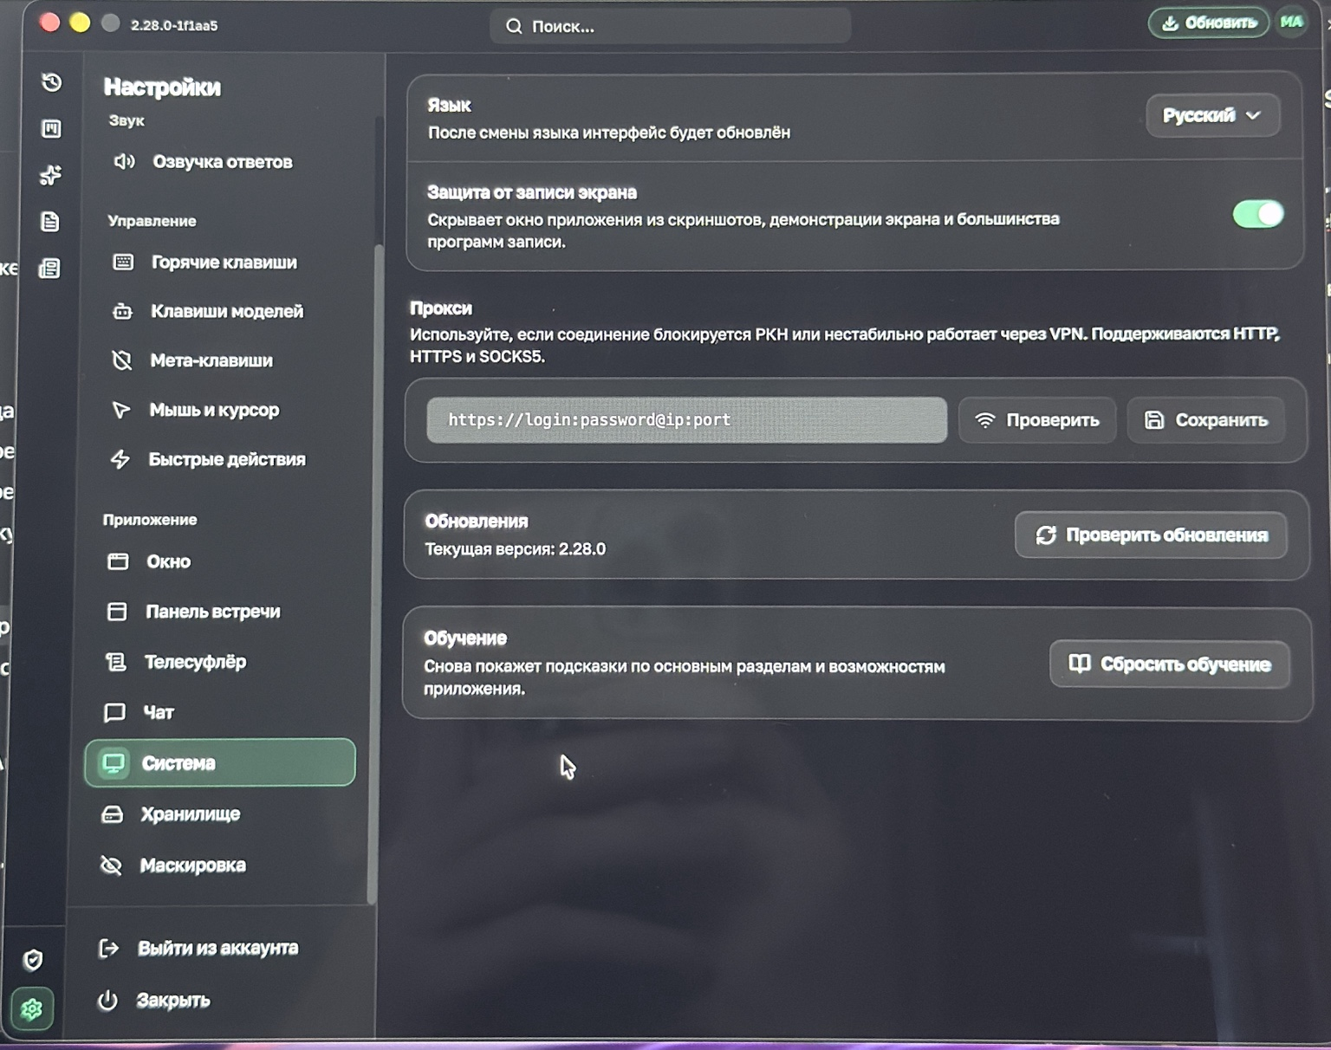
Фото 36 • IMG_0419(1).jpeg
Как выглядит. Язык интерфейса, защита от записи экрана, прокси с проверкой и сохранением, текущая версия и проверка обновлений, сброс обучения.
Что реализовать. Смена языка обновляет интерфейс. Прокси поддерживает HTTP, HTTPS и SOCKS5; проверка должна показывать реальный результат соединения, а пароль не попадать в логи. Обновления использовать из канала своей сборки. Сброс обучения повторно показывает подсказки. Защита от захвата и её проверка используют доступные механизмы macOS и показывают ограничения конкретной среды.

37 Хранилище
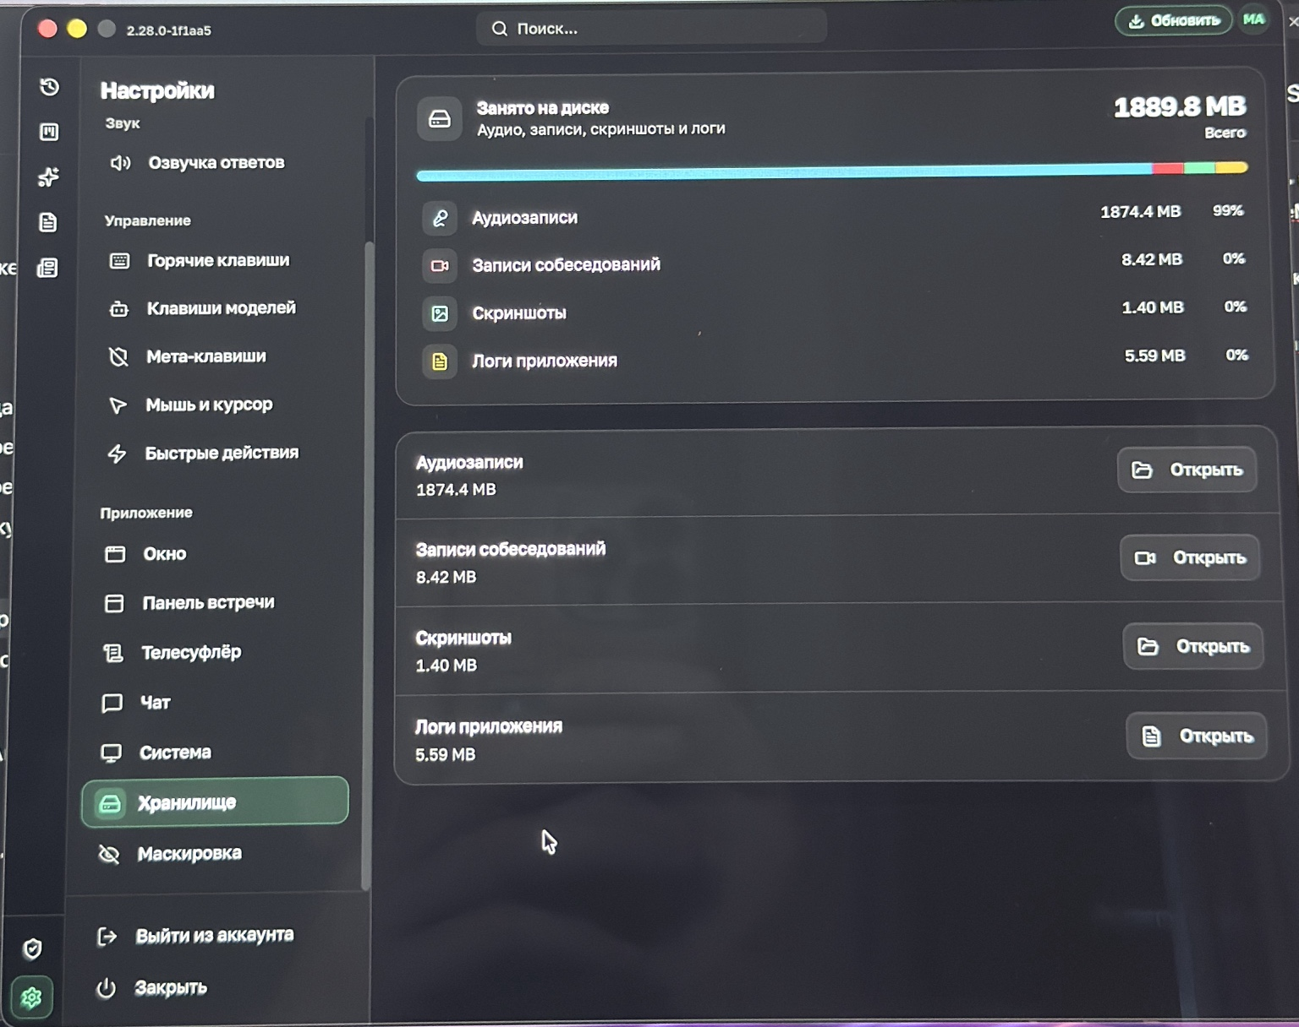
Фото 37 • IMG_0420(1).jpeg
Как выглядит. Общий занятый объём, цветная полоса распределения, размеры категорий; ниже каждая категория с кнопкой «Открыть». Категории: аудио, записи собеседований, скриншоты, логи.
Что реализовать. Считать реальные локальные файлы и обновлять объёмы. Проценты отражают соотношение категорий. «Открыть» показывает соответствующую папку в Finder. Не подставлять значения 1889.8 MB и остальные цифры снимка. Это статистика и быстрый доступ к папкам, а не автоматически заданная очистка данных.

38 Маскировка приложения
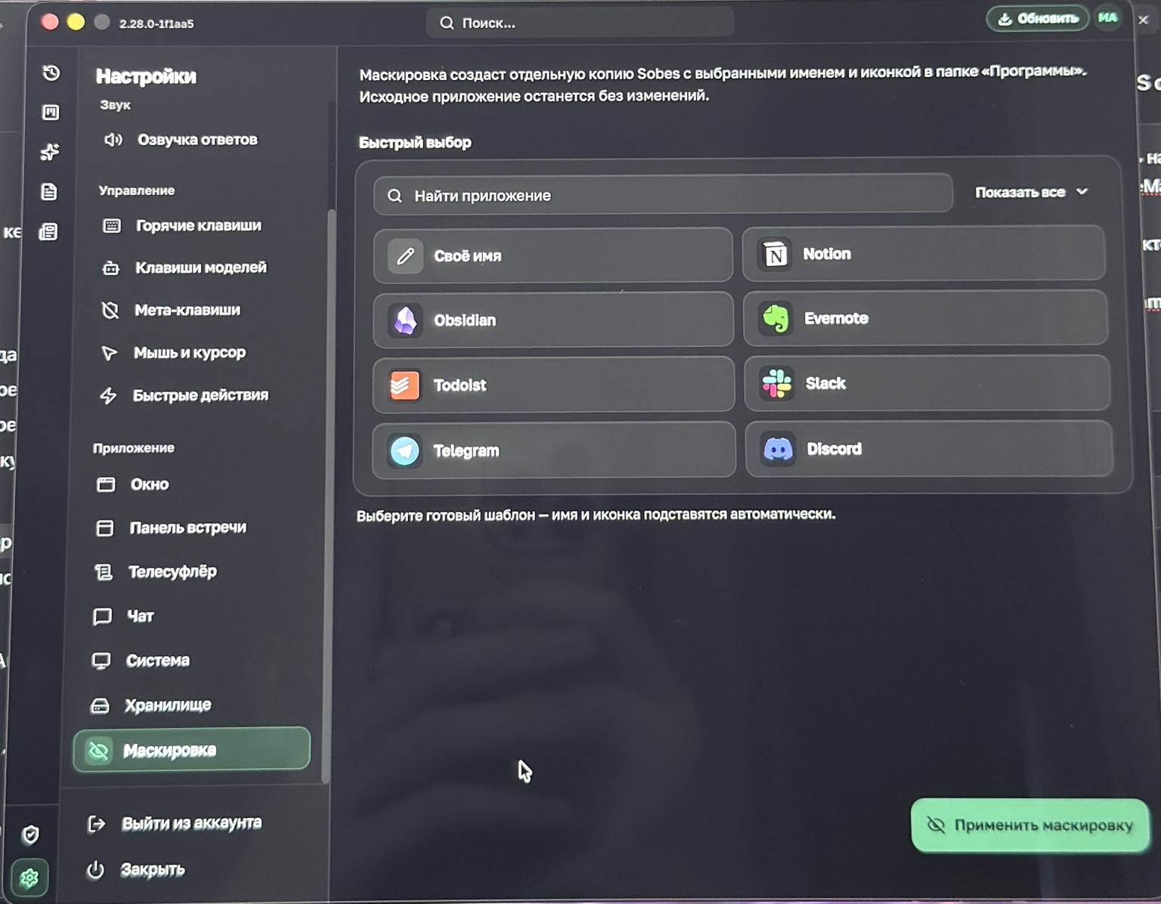
Фото 38 • IMG_0421(1).jpeg
Как выглядит. Пояснение о создании отдельной копии, поиск и фильтр шаблонов, сетка с именами и иконками, собственное имя и кнопка применения снизу справа.
Что реализовать. Создавать отдельную копию с выбранными именем и иконкой в «Программах», сохраняя исходную установку. Поддержать свой вариант и предустановки как на фото: Notion, Obsidian, Evernote, Todoist, Slack, Telegram, Discord. Не перезаписывать установленные чужие приложения. Учесть подпись, права и запуск копии; показать результат или конкретную ошибку. Сама смена имени не равна защите от захвата экрана.

39 Активная встреча и меню аудио
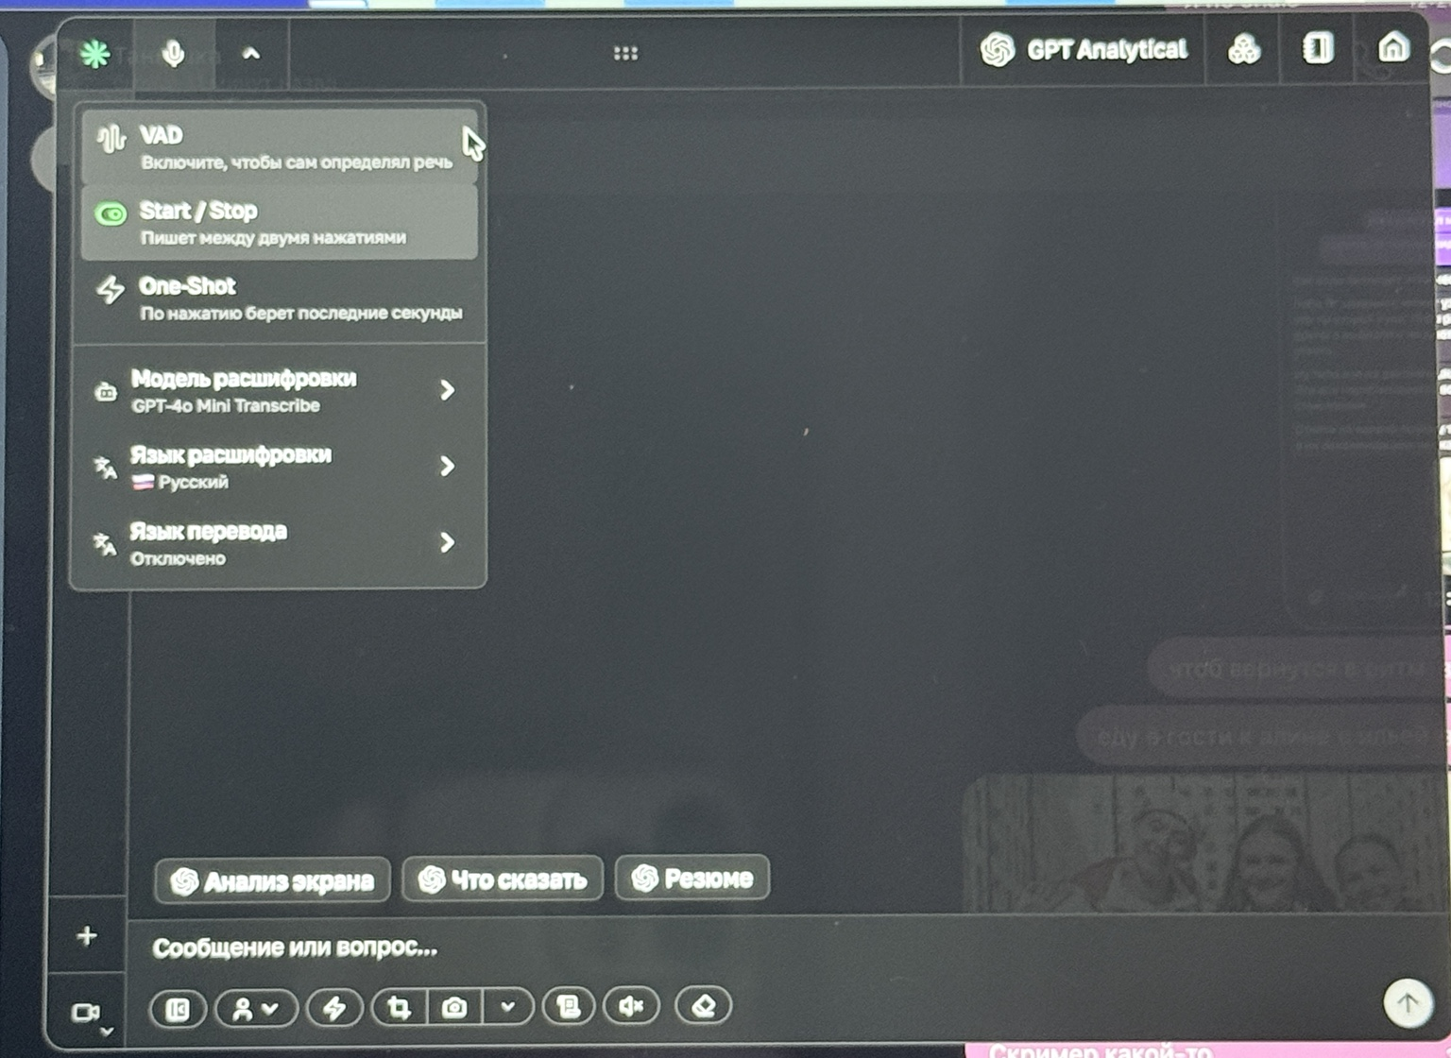
Фото 39 • IMG_0422(1).jpeg
Как выглядит. Компактное окно поверх других приложений. Вверху микрофон, меню, шесть точек, модель и иконки справа. Слева подчаты и плюс. Внизу быстрые действия, ввод и инструменты. Открыто меню аудио: VAD, Start/Stop, One-Shot, модель расшифровки, язык и перевод.
Что реализовать. VAD определяет речь автоматически; Start/Stop записывает между двумя нажатиями; One-Shot берёт последние секунды буфера. Можно менять модель STT, язык распознавания и опциональный язык перевода прямо во встрече. В референсе STT — GPT-4o Mini Transcribe, язык русский, перевод выключен. Модель ответа выбирается отдельно. Перетаскивание за шесть точек двигает всё окно. Home возвращает к списку встреч; детали выбора модели и правых заметок приведены в начале документа.

Заметки внутри активной встречи.
После выбора модели в верхней панели есть кнопка блокнота / заметок. Её можно открыть мышкой либо горячей клавишей ⌘ + N.
При открытии появляется панель заметок прямо поверх/внутри окна встречи, при этом из самой встречи выходить не нужно. В ней должны быть:
- поиск по заметкам;
- список всех сохранённых заметок из глобального раздела «Заметки»;
- папки и их содержимое;
- возможность раскрывать/сворачивать папки;
- выбор любой заметки;
- раскрытие содержимого выбранной заметки прямо во время собеседования;
- удобное закрытие панели и возвращение к чату встречи.
Важно: здесь не создаётся отдельная копия заметок для встречи. Используется та же общая база заметок, которую мы уже зафиксировали на экране №4.
То есть:
Глобальные заметки → кнопка блокнота в overlay → поиск → папка/заметка → чтение во время интервью.
И ⌘ + N работает как быстрый показать / скрыть заметки.
Присылай фотографию раскрытого блокнота — по ней зафиксирую точную компоновку панели, поиск, список и вид открытой заметки.
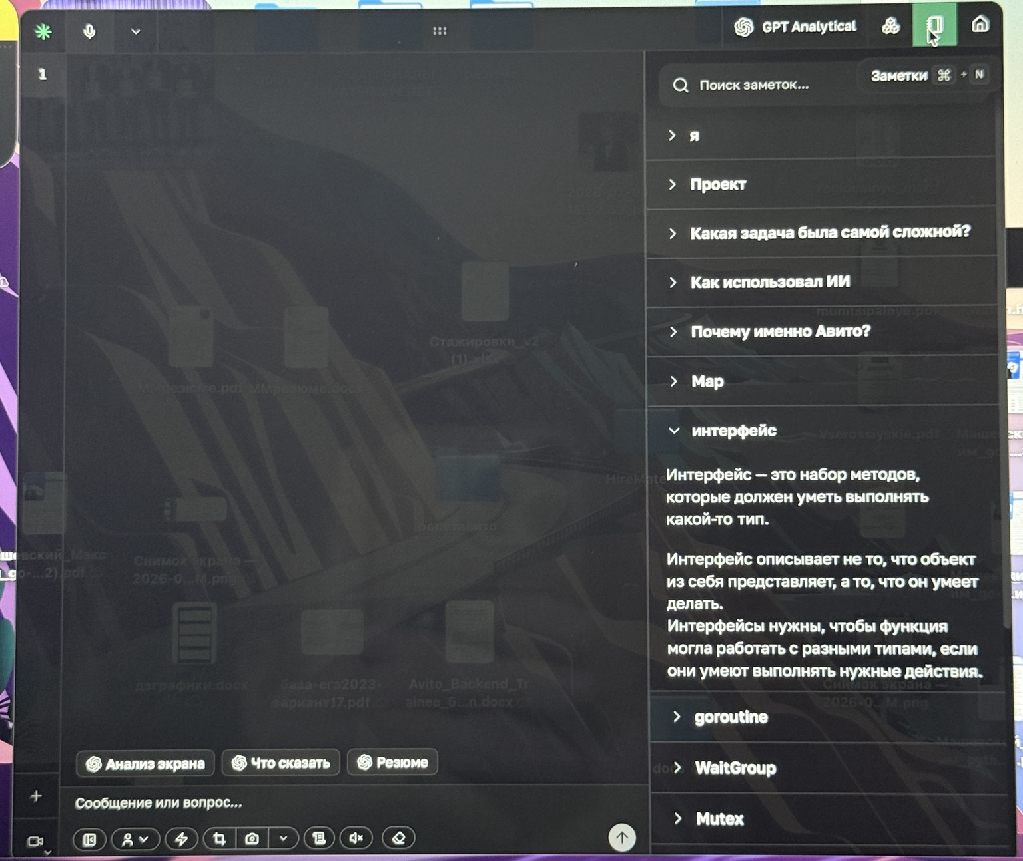

Также максимально справа сверху есть домик. Он меня возвращает в главное меню. Вот снизу у меня есть как раз-таки запрос. Здесь можно там скрыть подчаты, активный контекст, функции ИИ, сделать скриншот в области — это Command Shift H, потом сделать там снимок всего экрана — это Command N. Вот потом открыть суфлёр также есть, включить озвучку, сбросить контекст. Вот и также кнопочка отправить. И слева у меня есть плюсик на панельке. Это типа новые чаты. Вот и также могу нажать кнопку, которая ниже находится — начать собеседование. Как-то так.
Рабочее окно встречи
Это основной экран, в котором пользователь работает во время собеседования.

Общая структура
Экран делится на несколько зон:

1. Верхняя панель
Слева направо:
- логотип приложения;
- иконка микрофона;
- стрелка раскрытия настроек записи;
- зона перетаскивания окна (шесть точек по центру);
- название текущей модели — GPT Analytical;
- дополнительные иконки справа;
- кнопка заметок / блокнота;
- кнопка Home (домик) — возврат в главное меню.

2. Левая узкая колонка
Слева внутри рабочего окна находится вертикальная панель:
- список подчатов;
- активный подчат отображается номером 1;
- кнопка + внизу — создать новый подчат;
- ещё ниже кнопка запуска / управления режимом собеседования.

3. Центральная рабочая область
Это основное пространство диалога.
Здесь отображаются:
- сообщения пользователя;
- расшифровка речи;
- ответы AI;
- результаты быстрых действий.
В этом состоянии область почти пустая и готова к работе.

4. Быстрые действия над полем ввода
Над строкой ввода есть три основные кнопки:
- Анализ экрана
- Что сказать
- Резюме
Это быстрые сценарии взаимодействия с AI во время встречи.

5. Поле ввода сообщения
Внизу расположено поле:
«Сообщение или вопрос...»
Оно используется для ручного ввода запроса к модели.
Справа — круглая кнопка отправки.

6. Нижняя панель инструментов
Под полем ввода находятся быстрые кнопки управления:
- скрыть / показать подчаты;
- выбрать активный контекст;
- функции AI;
- скриншот области;
- скриншот экрана;
- заметки;
- озвучка;
- сброс контекста.

Что важно по этому экрану
Это именно базовое рабочее состояние overlay-окна встречи:
- окно уже открыто;
- модель выбрана;
- чат готов к работе;
- быстрые действия доступны;
- можно сразу начать писать, делать скриншоты и вызывать AI.

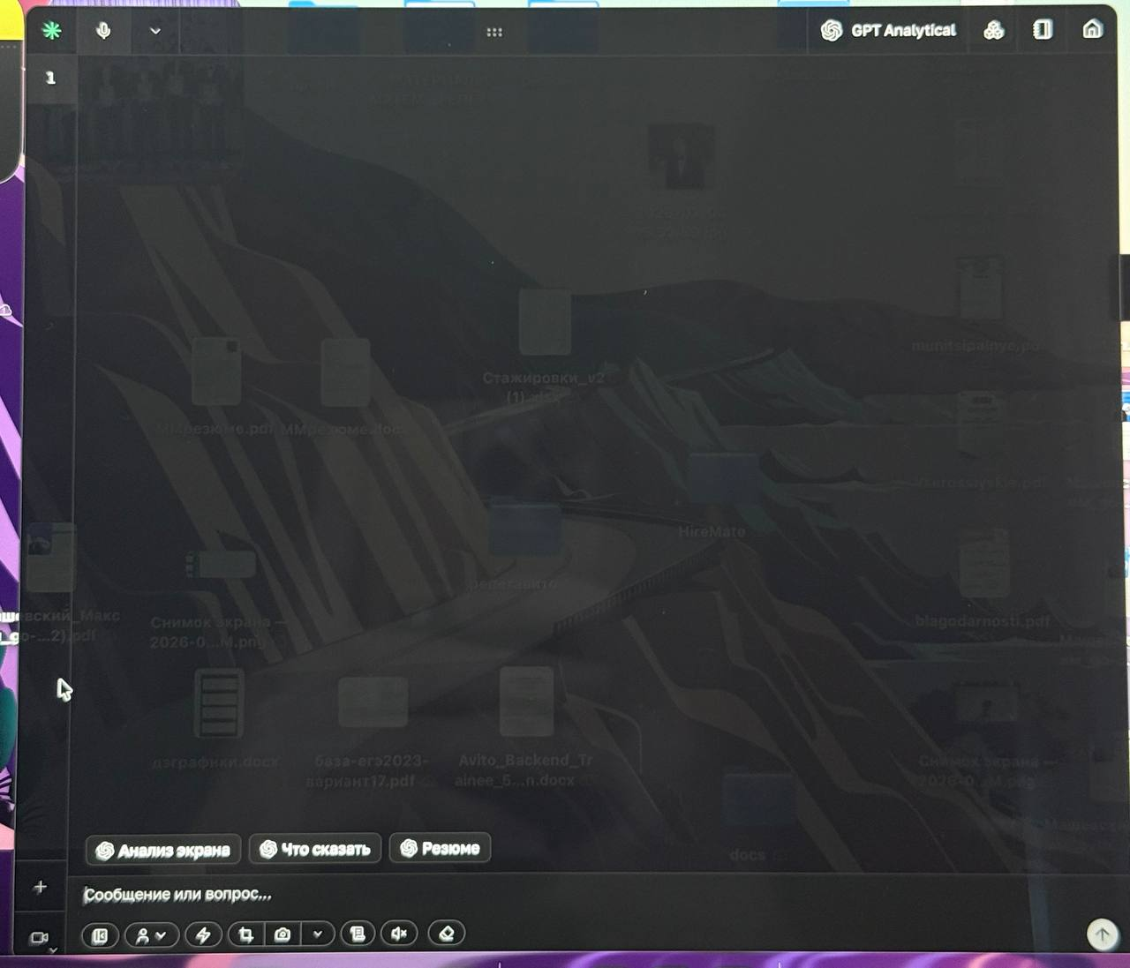

Порядок реализации и приёмка
1. Изучи текущий проект и составь перечень требований этого документа с состояниями «готово», «частично», «нет». Привяжи требования к разделам и номерам фотографий. Сначала проверь платформенные возможности overlay, аудио, захвата экрана и глобальных клавиш, чтобы выбранная архитектура поддерживала ключевые функции.
2. Реализуй данные и общую оболочку, затем встречи, контексты, заметки и трекер. Подключи реальный рабочий цикл встречи: ручной запрос и потоковый ответ, аудио/STT, скриншоты, выбор модели, контекст и RAG. Затем подключи TTS, телесуфлёр, клавиши, настройку раскладки, системные функции и хранилище. Последовательность можно менять по зависимостям проекта, сохраняя весь охват.
3. Проверь целостность данных: переименование и копирование контекста, деактивацию без удаления, удаление сущностей со ссылками, сохранение форматирования заметки, индексацию изменённой заметки, восстановление встречи и независимость подчатов. Вакансия должна корректно переходить по этапам и менять статистику, а архив — сохранять историю.
4. Проверь работу с ошибками: отсутствующий ключ, неподдерживаемая модель, отключённый микрофон, отказ разрешения, недоступная папка записи, сбой сети, отмена генерации и повторная отправка. Не выдавай демонстрационные данные за успешный внешний запрос. Непроверенные из-за отсутствующих ключей интеграции отметь отдельно.
5. Сверь интерфейс со всеми 39 фотографиями. На каждом экране должны присутствовать описанные элементы, корректные пустые состояния, прокрутка и сохранение. Проверь смену акцента, размера окна, шрифта, показ и скрытие панелей. Макет для непоказанных состояний должен быть согласован с визуальным стилем и сопровождаться перечнем принятых решений.
6. Передай запускаемое приложение или сборку, инструкцию запуска и настройки API, а также таблицу «требование — где реализовано — как проверено — ограничения». Не объявляй завершёнными кнопки и настройки без реального эффекта. Не сокращай согласованный объём до демонстрационного MVP

